

**Proyecto Para Obtener El Título De Profesional Técnico A Nombre De La Nación**

**Sistema Web de Gestión de Activos para el área de Tecnología Digital de Tecsup Sede Norte**

**DEPARTAMENTO**

**DEPARTAMENTO DE TECNOLOGÍA DIGITAL**

**CARRERA**

**DISEÑO Y DESARROLLO DE SOFTWARE**

**Elaborado por:**

Oribe Vigo Aimar Glover

Pisco Fatama Jaibey

**Asesor**

Moncada Rubio Walter Mauro

**Lima - Perú**

**2023**

# RESUMEN

La presente investigación tiene como objetivo desarrollar un sistema web que permita una gestión adecuada de los activos en el área de Tecnología Digital de Tecsup Sede Norte. El propósito es optimizar el proceso de control y gestión de los activos, proporcionando una visión general del estado de cada activo y brindando una mayor transparencia en los ingresos y egresos de materiales y equipos en el laboratorio de planta piloto.

Por lo tanto, la investigación se centra en la siguiente interrogante: ¿Cómo se puede mejorar la gestión de activos en el área de Tecnología Digital del instituto superior Tecsup Sede Norte? La hipótesis al implementar un sistema web de gestión de activos para el área de Tecnología Digital de Tecsup Sede Norte, permitirá optimizar el proceso de control y gestión de los activos, inicialmente del laboratorio planta piloto y luego escalar al laboratorio físico químico y FabLab.

El proyecto se llevó a cabo en 3 meses la cual implica análisis de procesos y programación. Se llevaron a cabo reuniones con los responsables de la planta piloto donde en cada actividad se determinó la mejor forma de plantearlo en términos de desarrollo. Después de obtener los datos se realizaron reuniones semanales, donde se presentaron los resultados del trabajo realizado para evaluar si los objetivos establecidos se cumplieron o se tenían que volver a replantear. De esta manera se generó mayor transparencia en el proyecto y resiliencia a los cambios, basados en la metodología de proyecto SCRUM.

En cuanto a las tecnologías utilizadas, se decidió emplear PHP como lenguaje de programación Backend debido a su facilidad de uso y la amplia variedad de bibliotecas disponibles. Para el Frontend, se utilizó JavaScript junto con tecnologías como jQuery, Socket.io y Node.js. La base de datos se gestionó utilizando MariaDB. Además, se siguieron buenas prácticas de programación, como el estilo arquitectónico API REST, y se implementó un manejo de seguridad basado en tokens para asegurar la protección de los activos y la información relacionada con la librería JSON WEB TOKENS.

Palabras claves: Sistema Web, Control de inventarios, Gestión de activos Scrum.

INDICE DE CONTENIDO

RESUMEN 2

CAPITULO I: DIAGNOSTICO DE LA SITUACION 6

1.1 Planteamiento del problema 6

1.2 Pregunta de Investigación 8

1.3 Objetivos de la Investigación 8

1.3.1 Objetivo General 8

1.3.2 Objetivos Específicos 9

1.4 Justificación e Importancia 9

1.4.1 Justificación 9

1.4.2 Importancia 10

1.5 Delimitación y alcance de la solución 11

1.5.1 Delimitación 11

1.5.2 Alcance 11

CAPITULO II: MARCO CONTEXTUAL 12

2.1 Descripción de la empresa o entorno de aplicación 12

2.2 Estado del Arte 13

2.2.1 Anepsa 13

2.2.2 Investigación de gestión de inventarios: 14

2.3 Fundamentos teóricos 15

2.3.1 Importancia de las tecnologías y lenguajes utilizados 15

2.3.2 Buenas prácticas para el desarrollo de software 19

2.3.3 Arquitectura de desarrollo 20

2.3.4 Scrum 21

2.3.5 Patrones de arquitectura de software 21

2.3.6 Modelado: 22

2.4 Descripción de los interesados de la investigación 24

2.4.1 Estudiantes: 24

2.4.2 Profesores y personal académico: 24

2.4.3 Personal administrativo: 24

2.4.4 Departamento de compras 24

2.4.5 Proveedores 25

2.4.6 Gerencia: 25

2.5 Análisis de alternativas para la solución 25

2.5.1 Análisis de diferentes tipos de sistemas. 25

2.5.1 Capa de presentación (web) 27

2.5.2 Capa de servicios 27

2.5.3 Capa de almacenamiento de datos 28

2.5.4 Hosting y Servicio de almacenamiento de archivos 28

CAPITULO III: PROPUESTA 29

3.1 Modalidad de la Investigación 29

3.2 Técnicas de recolección de datos 30

3.3 Instrumentos de recolección de datos 30

3.4 Descripción de la Mitología de Desarrollo de Software 31

3.4.1 Principios de Scrum 31

3.4.2 Fases de Scrum 32

CAPITULO IV: ANALISIS E INTERPRETACION DE LOS RESULTADOS 32

4.1 Épicas 33

4.2 Historias de usuario 34

4.3 Diagrama de Gantt 44

4.4 Diagrama de Arquitectura 47

4.5 Diagrama de Clases 47

4.6 Modelo de Entidad – Relación 53

4.7 Prototipo 55

4.8 Sprints 70

4.8.1 Sprint 1 70

4.8.2 Sprint 2 71

4.8.3 Sprint 3 72

4.8.4 Sprint 4 73

CAPITULO V: EVALUACION ECONOMICA – FINANCIERA 73

5.1 Hosting para el proyecto 73

5.2 Servicio de base de datos 73

5.3 Sprints 74

5.4 Flujo de Caja 74

CONCLUSIONES 75

RECOMENDACIONES 75

REFERENCIAS 75

ANEXOS 76

**INDICE DE FIGURAS**

Figura 1: Sistema de control de activos ANEPSA 15

Figura 2: Principales causas de las paradas de equipos 16

Figura 3: Los lenguajes de servidor más populares. 17

Figura 4: Tecnologías más populares 18

Figura 5: Los frameworks más utilizados entre los desarrolladores de todo el mundo, a partir de 2022 19

Figura 6: Cerca del 90% de desarrolladores usan APIs. 21

Figura 7: Etapas de desarrollo de un sistema 22

Figura 8: Arquitectura de microservicios 23

Figura 9: Principales características de GIT. 25

Figura 10: Eventos del scrum 34

Figura 11: Diagrama de Arquitectura. 49

Figura 12: Diagrama de clases relacionado a los Horarios reservados por los usuarios. 51

Figura 13: Diagrama de clases relacionado a los productos y categorías de cada producto 52

Figura 14: Diagrama de clases relacionado a la Caja y Caja Chica 53

Figura 15: Diagrama de clases relacionado al Chat 54

Figura 16: Diagrama de clases relacionado a la Compra de Equipos 54

Figura 17: Diagrama de clases relacionado al Detalle Compra de Equipos 55

Figura 18: Diagrama entidad-relación primera parte 56

Figura 19: Diagrama entidad-relación segunda parte 57

Figura 20: Diagrama entidad-relación tercera parte 57

Figura 21: Diagrama entidad-relación cuarta parte 58

Figura 22: Panel Lateral Izquierdo 59

Figura 23: Vista DashBoard General 60

Figura 24: Vista Chat - Mensajería 61

Figura 25: Vista Configuración - Empresa 61

Figura 26: Vista Configuración – Área 62

Figura 27: Vista Configuración – Roles y Permisos 62

Figura 28: Vista Configuración – Personales 63

Figura 29: Vista Configuración - Usuarios 63

Figura 30: Vista Sistema – Categoría 64

Figura 31: Vista Sistema - Curso 64

Figura 32: Vista Sistema – Compra 65

Figura 33: Vista Sistema – Entrada y Salida de Productos 65

Figura 34: Vista Sistema – Calendario 66

Figura 35: Vista Sistema – Incidencias 66

Figura 36: Vista Sistema – Planificación de Laboratorios 67

Figura 37: Vista Sistema – Producto 67

Figura 38: Vista Sistema – proveedor 68

Figura 39: Vista Sistema – Unidad de Medida 68

Figura 40: Vista Tesorería – Caja Chica 69

Figura 41: Vista Tesorería – Reporte Caja Chica 69

Figura 42: Vista Tesorería – Consolidado Caja 70

Figura 43: Vista Almacén - Equipo 70

Figura 44: Vista Almacén – Compra Equipo 71

Figura 45: Vista Reportes Generales – Movimiento de Información 71

Figura 46: Vista Notificaciones de los módulos Compra, Compra Equipos, Calendario e Entrada y Salida de Productos 72

Figura 47: Vista Notificación Chat - Mensajería 73

Figura 48: BurnDown - Sprint 1 74

Figura 49: BurnDown - Sprint 2 75

Figura 50: BurnDown - Sprint 3 76

Figura 51: BurnDown - Sprint 4 77

Figura 52: Vista Login 82

Figura 53: Vista Recuperar Cuenta 82

**INDICE DE TABLAS**

Tabla 01: Análisis en los diferentes tipos de sistemas 28

Tabla 02: Comparación de Frameworks para el entorno Frontend 29

Tabla 03: Comparación de Tecnologías para el entorno Backend 30

Tabla 04: Comparación de BBDD para el entorno de Almacenamiento 30

Tabla 05: Comparación de servicios para la infraestructura de aplicación web 31

Tabla 06: Responsabilidades en el desarrollo de la aplicación web 36

Tabla 07: Épicas 36

Tabla 08: Historias de Usuario 38

Tabla 09: Diagrama de Gantt 48

Tabla 10: Hosting para el Proyecto 78

Tabla 11: Servicio de Base de Datos 79

Tabla 12: Sprints 79

Tabla 13: Flujo de Caja 79

# CAPITULO I: DIAGNOSTICO DE LA SITUACION

## Planteamiento del problema

La presente investigación se basa en el problema que presenta Tecsup sede norte en específico con el laboratorio Planta Piloto. El instituto tiene un área especializada donde los estudiantes de la carrera de Tecnología de la Producción realizan prácticas en situaciones reales. El problema radica que no existe un sistema que les permita optimizar el proceso de control y gestión de los activos del laboratorio.

Actualmente, el control se hace de forma manual, lo que implica un alto riesgo de errores, pérdidas y retrasos. Por ejemplo, no se sabe con certeza qué equipos e insumos se asignan a cada docente, en qué condiciones se entregan y se devuelven; y si hay disponibilidad para evitar conflictos de horarios. Además, no se tiene una visión clara del estado de los productos almacenados, lo que puede ocasionar que se venzan o se deterioren. Esto afecta negativamente el proceso de solicitud de pedidos tanto a nivel administrativo como a los proveedores. Todo esto repercute en el capital, el tiempo y la calidad de la enseñanza, ya que los estudiantes no pueden aprovechar al máximo los recursos de la planta piloto.

Por consiguiente, la investigación se centra en la siguiente interrogante: ¿Cómo se puede mejorar la gestión de activos en el área de Tecnología Digital del instituto superior Tecsup Sede Norte? Para abordar estos desafíos, se propone el desarrollo e implementación de un sistema de inventario automatizado que contemple la gestión de solicitudes por clase, la gestión de egresos, la gestión de las solicitudes de compras, un módulo de tesorería y la gestión de usuarios. Con la implementación de este sistema, se espera mejorar optimizar el proceso de control y gestión de los activos en el laboratorio, optimizando la utilización de los equipos y materiales en los talleres y laboratorios, mejorando la toma de decisiones y minimizando los errores asociados con la gestión manual del inventario.

Mediante el seguimiento en tiempo real de todas las acciones dentro del inventario, el sistema automatizado proporcionará un control más efectivo y preciso de los activos, permitiendo una asignación eficiente de los recursos, una planificación adecuada de los horarios y una gestión óptima de los materiales. Esto garantizará que los estudiantes tengan acceso oportuno y eficiente a los equipos y materiales, mejorando así su experiencia de aprendizaje y satisfacción.

En resumen, la implementación de un sistema de inventario automatizado en la planta piloto de Tecsup Sede Norte se presenta como una solución clave para abordar los problemas actuales de gestión de inventario. Este sistema proporcionará un seguimiento en tiempo real, una administración eficiente del inventario y una optimización del uso de equipos y materiales en talleres y laboratorios, mejorando significativamente la gestión de activos en el área de Tecnología Digital del instituto.

## 1.2 Pregunta de Investigación

¿Cómo mejorar la gestión de activos del área de Tecnología Digital en Tecsup Sede Norte mediante la implementación de un sistema web de gestión de activos?

## 1.3 Objetivos de la Investigación

### 1.3.1 Objetivo General

Implementar un sistema web de gestión de activos para el área de Tecnología Digital de Tecsup Sede Norte, que permita optimizar el proceso de control y gestión de los activos de la institución.

### 1.3.2 Objetivos Específicos

* Identificar y clasificar los activos del área de Tecnología Digital de Tecsup Sede Norte, para comprender de manera general lo que se administra.
* Desarrollar un módulo de gestión de activos que permita llevar un registro detallado de los activos entrantes y salientes.
* Desarrollar un módulo que permita gestionar la utilización de las máquinas e insumos con una programación previa.
* Desarrollar un módulo para la solicitud de compra de insumos y materiales.
* Desarrollar un módulo de tesorería que permita controlar los egresos de cada laboratorio
* Desarrollar un módulo de gestión de usuario que permita asignar roles y permisos a la plataforma.
* Desarrollar un módulo de chat que permita a los usuarios escribirse en tiempo real y agilice la comunicación entre los docentes.
* Desarrollar un módulo que permita gestionar el almacén y las compras realizadas.
* Capacitar al personal encargado de la gestión de activos en el uso del sistema web y el proceso de control de los activos.

## 1.4 Justificación e Importancia

### 1.4.1 Justificación

La implementación de un sistema de gestión de activos web en el departamento de tecnología digital de la sede de Tecsup Norte es esencial para mejorar la eficiencia y agilidad en la gestión de los activos de la institución. La gestión manual actual genera demoras en las decisiones y problemas de asignación y mantenimiento de activos. Con un sistema web de gestión patrimonial, Tecsup podrá gestionar activos en tiempo real, optimizar inventarios, maximizar el uso de equipos y materiales, y mejorar la toma de decisiones, lo que resultará en una gestión de activos más eficiente, rentable y en una mayor satisfacción de los usuarios de esta manera los encargados podrán:

* **Optimizar recursos**: El sistema permitirá a la institución optimizar el uso de sus recursos, ya que podrán tener un mejor control sobre los equipos y materiales disponibles, y utilizarlos de manera más eficiente.
* **Reducir costos**: La optimización de recursos también se traduce en una reducción de costos para la institución, ya que podrán evitar compras innecesarias y minimizar el desperdicio de materiales por vencimiento o sobre exceso.
* **Mejora de toma de decisiones**: El sistema de gestión de activos proporciona información actualizada y precisa sobre el estado de los equipos y materiales, como también reportes y evidencias necesarias en tiempo real para la buena toma de decisiones de los directivos.

### 1.4.2 Importancia

La implementación de un sistema web de gestión de activos para el área de Tecnología Digital de Tecsup Sede Norte es importante porque permitirá una mejor gestión de los recursos tecnológicos, lo que se traducirá en una mejora en la calidad del servicio ofrecido a los estudiantes de Tecsup Sede Norte. Además, un buen sistema de gestión de activos ayudará a la organización a reducir costos y maximizar el valor de los activos tecnológicos a largo plazo.

## 1.5 Delimitación y alcance de la solución

### 1.5.1 Delimitación

* **Ámbito geográfico:** La investigación estará centrado Tecsup Trujillo, en específico en los laboratorios del mismo.
* **Alcance temporal:** El proyecto tiene un máximo de 3 meses de ejecución.
* **Adquisición de hardware y software**: Se limitará la selección y adquisición de hardware y software a aquellos necesarios para la implementación del sistema en la sede de Tecsup en Trujillo, de acuerdo con el presupuesto disponible.
* **Obtención de información y autorización:** La obtención de información y la autorización necesaria para llevar a cabo el proyecto se limitarán a las áreas responsables de la gestión de activos en la institución en las áreas de Laboratorio de Fisicoquímica, FabLab y Planta Piloto. Esto implica que se deberá obtener la aprobación correspondiente y la información relevante únicamente de estas áreas específicas.

### 1.5.2 Alcance

El sistema de gestión tiene como objetivo principal la gestión de activos para el área de Tecnología Digital de Tecsup Sede Norte, que permita optimizar el proceso de control y gestión de los activos de la institución. Esto se logrará a través del control de las actividades de los docentes, donde los insumos y materiales solicitados pueden ser aceptados o negados e incrementar si el docente encargado considera pertinente. Además, controlar las compras realizadas, con un control del gasto asignado por área, además de restringir el acceso dependiendo al rol que ocupen y a lo que deseen que se muestre. Para este proyecto se usarán varios lenguajes tales como JavaScript, PHP, HTML y MYSQL como motor principal de base de datos, además de apoyarnos del framework Codeigniter, y tecnologías JavaScript como NodeJs, JQuery y Socket.io.

# CAPITULO II: MARCO CONTEXTUAL

## 2.1 Descripción de la empresa o entorno de aplicación

En 1982, Luis Hochschild Plaut, junto a un grupo de empresarios peruanos, tomó la decisión de fundar Tecsup con el objetivo de contribuir al desarrollo del país a través de una educación con estándares internacionales. De esta manera, Tecsup nació como una institución de educación superior sin fines de lucro, enfocada en brindar una educación de calidad que prepara a sus estudiantes para tener éxito en el mundo laboral competitivo de hoy en día.

Uno de los aspectos destacados de Tecsup es su enfoque en el aprendizaje práctico. Los estudiantes dedican una gran parte de su tiempo a trabajar en laboratorios y talleres entre ellos se encuentra planta piloto, donde los estudiantes de la carrera Tecnología de la producción, tienen la oportunidad de aplicar las teorías que aprenden en el salón de clases a situaciones reales. Esta experiencia les brinda una ventaja significativa en comparación con otros graduados, ya que adquieren habilidades prácticas y están mejor preparados para enfrentar los desafíos del ámbito profesional.

Por lo tanto, es vital tener control de las actividades de los docentes, donde los insumos y materiales solicitados pueden ser aceptados o negados e incrementar si el docente encargado considera pertinente. Además, controlar las compras realizadas

En resumen, Tecsup, fundada en 1982 por Luis Hochschild Plaut y un grupo de empresarios peruanos, se ha consolidado como una institución de educación superior comprometida en brindar una educación de calidad y formar a sus estudiantes con habilidades y conocimientos necesarios para sobresalir en el mundo laboral actual. Su enfoque en el aprendizaje práctico y la red de ex alumnos activa son elementos distintivos que contribuyen al éxito y reconocimiento de Tecsup en la formación de profesionales competentes.

## 2.2 Estado del Arte

### 2.2.1 Anepsa

Es una empresa con más de 30 años de experiencia en el desarrollo de software en ofrecer soluciones para diversos sectores, entre ellos tiene para el sector educativo llamado “Software de activo fijo”, esta herramienta permite el uso de múltiples empresas, generación de reporte, control de alta de activos.



Figura 1: Sistema de control de activos ANEPSA

Fuente: Anepsa, 2023, Sistema de control de activos ANEPSA Recuperado de [**https://softwareactivofijo.com/wp-content/uploads/2022/06/laptop.png**](https://softwareactivofijo.com/wp-content/uploads/2022/06/laptop.png)

### 2.2.2 Investigación de gestión de inventarios:

* La investigación realizada por M. Prado (2019) demuestra que existe una relación significativa entre el control interno y la gestión de activos fijos con un coeficiente de 0,919 (p<0,05) dentro de la institución la Perla Callao, Esto implica que un sistema eficiente de control interno, que incluya medidas para salvaguardar y monitorear adecuadamente los activos fijos, está asociado con una mejor gestión y administración de dichos activos.
* 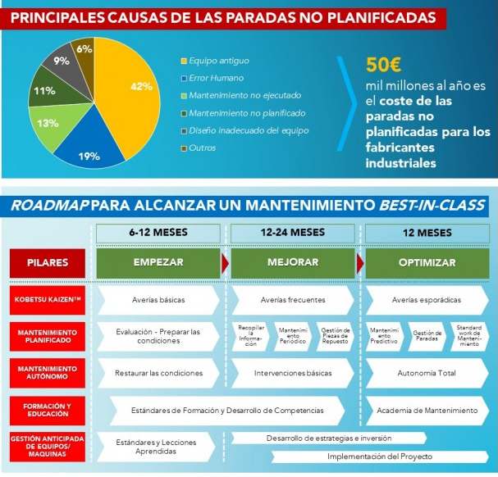 Según Kaizen Institute (2020) Los principales problemas se destacan en no tener una adecuada gestión de activos es el desgaste prematuro de los equipos debido a condiciones de funcionamiento inadecuadas (42%), seguido del error humano (19%), mantenimiento no ejecutado (13%) y el mantenimiento no planificado (11%). Además, los propios costes de mantenimiento generan un gasto muy elevado, normalmente entre un 15% y un 40% de los costes totales de producción, y se destinan fundamentalmente (62%) a actividades de mantenimiento "reactivo”, en forma de mantenimientos correctivos. Ante altísima estadística se da entender.

Figura 2: Principales causas de las paradas de equipos

Economía De Hoy.es. (2023). La mala gestión de activos conlleva un costo multimillonario [Imagen]. Recuperado de [Lamalagestiondeactivosconllevauncostemultimillonario2.jpg (607×582) (economiadehoy.es)](https://www.economiadehoy.es/fotos/8/Lamalagestiondeactivosconllevauncostemultimillonario2.jpg)

## 2.3 Fundamentos teóricos

### 2.3.1 Importancia de las tecnologías y lenguajes utilizados

**PHP:** es un lenguaje de programación multipropósito que, aunque ha perdido parte de su cuota de mercado frente a lenguajes más modernos, todavía es ampliamente utilizado por muchos sitios web, incluyendo WordPress, Wikipedia y Facebook, entre otros. Según las encuestas realizadas en 2023 por w3techs, indica que PHP se utiliza en un 77.4% para el lado del servidor sobrepasando a lenguajes como JAVA y ASP.net.

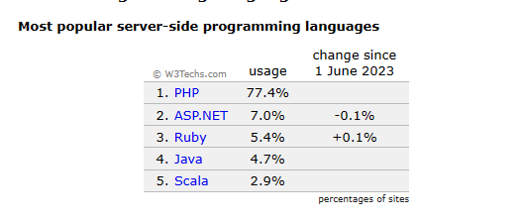

Figura 3: Los lenguajes de servidor más populares.

"Captura de pantalla de las encuestas de Tecnología de la World Wide Webs." ([w3techs](https://w3techs.com/), 1 de enero de 2023). Recuperada de <https://w3techs.com/>

**JavaScript**: El lenguaje de programación por excelencia para desarrollar el frontend de aplicaciones es JavaScript. Debido a las numerosas herramientas, bibliotecas y frameworks disponibles, JavaScript ha demostrado ser un lenguaje dominante a nivel global. Según la última encuesta realizada por Stack Overflow, uno de los sitios más populares de preguntas y respuestas sobre tecnología, JavaScript es el lenguaje más utilizado en el mundo, con un 68.62% de uso.

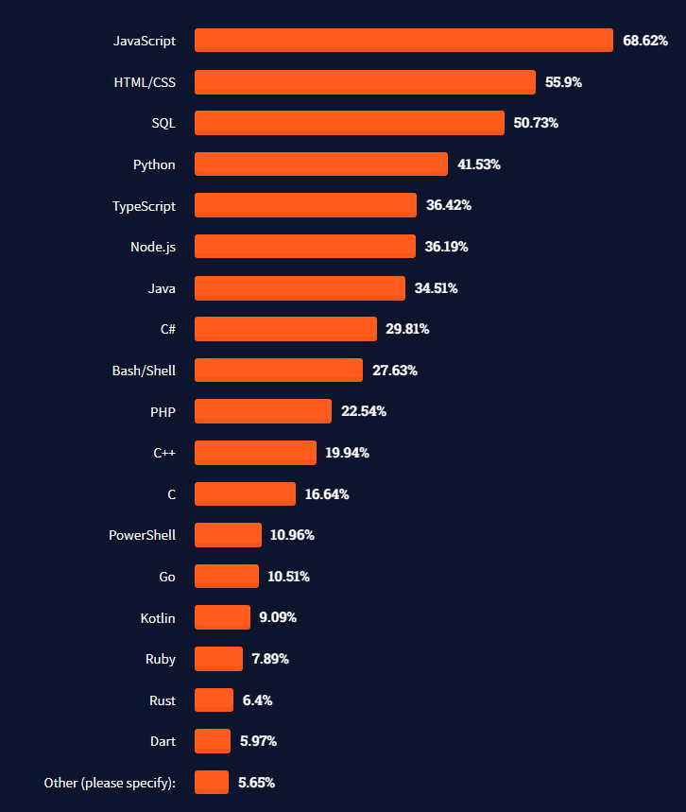

Figura 4: Tecnologías más populares

Fuente: "Captura de pantalla de las encuestas de Tecnología de la World Wide Webs."(, 8 de Julio de 2023). Recuperada de <https://insights.stackoverflow.com/survey/2021#most-popular-technologies-language-prof>

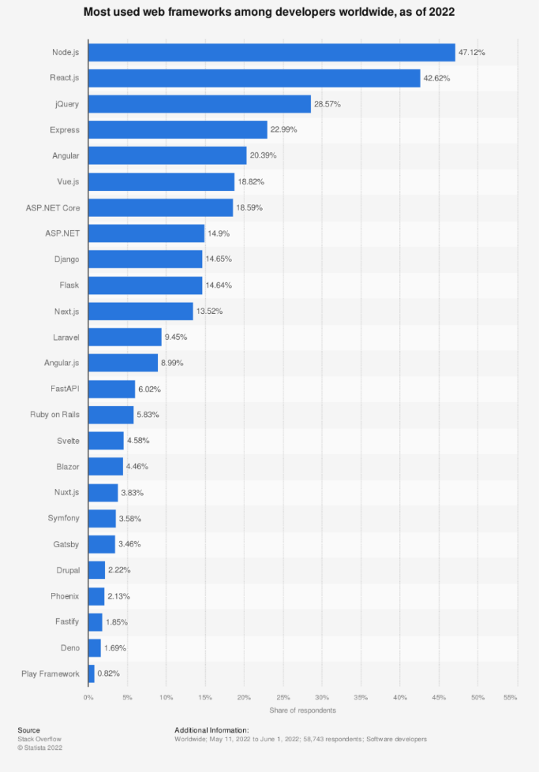**Node js:** Node.js es un entorno de tiempo de ejecución de JavaScript del lado del servidor. Se utiliza para crear aplicaciones web y otras aplicaciones en tiempo real. Node.js es conocido por su modelo asíncrono basado en eventos, lo que lo hace ideal para manejar grandes cantidades de conexiones simultáneas, nos sirvió para crear el pequeño chat integrado junto a SOCKET IO, Además según statista Nodejs lidera entre los más usado.

Figura 5: Los frameworks más utilizados entre los desarrolladores de todo el mundo, a partir de 2022

Fuente: Statista, Most used web frameworks among developers worldwide, as of 2022. (11 de mayo de 2023). Recuperada de https://www.statista.com/statistics/1124699/worldwide-developer-survey-most-used-frameworks-web/

### 2.3.2 Buenas prácticas para el desarrollo de software

**API REST:** Una API es un conjunto de definiciones y protocolos que se usa para diseñar e integrar a otros productos o servicios sin la necesidad de saber cómo están construidos, lo que permite flexibilidad de desarrollo, mayor escalabilidad en los proyectos. Esta manera de trabajar en los desarrollos continua en aumento por ejemplo según una encuesta realizada Nordicapis (2020) menciona que solo el 11% de los desarrolladores no usan APIs, El hecho de que casi el 90 % de los desarrolladores usen API demuestra en gran medida que la aparición de las API ha sido un factor crítico detrás del auge del ecosistema de desarrolladores en los últimos años.

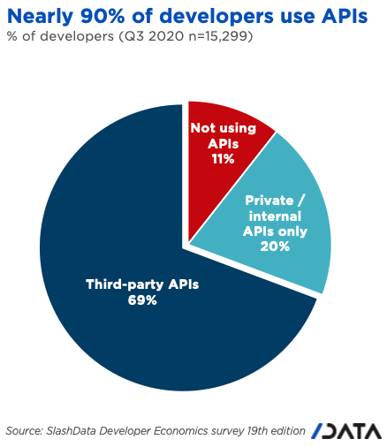

Figura 6: Cerca del 90% de desarrolladores usan APIs.

Fuente: Nordicapis, 2020, Las API se han hecho cargo del desarrollo de software. Recuperado de: <https://nordicapis.com/wp-content/uploads/90-percent-of-developers-use-APIs.png>

### 2.3.3 Arquitectura de desarrollo

Para un desarrollo exitoso, es necesario seguir un número finito de instrucciones. Esto incluye la etapa de recoger los requerimientos para construir la arquitectura, realizar el diseño en forma de diagramas u otra forma de organizar los componentes internos del sistema. La documentación juega un papel fundamental al permitir la escalabilidad del proyecto. Además, un análisis profundo de la arquitectura mejora la calidad del proyecto final, acortando los tiempos de entrega y reduciendo los costos relacionados con el desarrollo (Cervantes H., Velazco P., & Casto P., 2016).

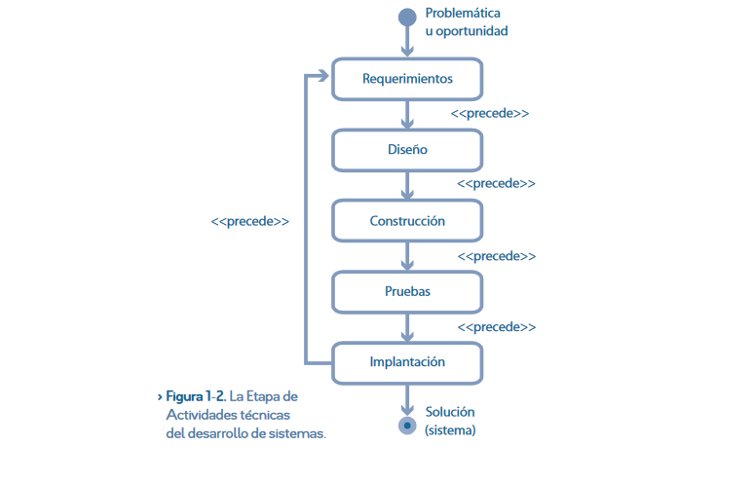

Figura 7: Etapas de desarrollo de un sistema

Fuente: Cervantes H., Velazco P., & Casto P., 2016, Arquitectura de software, conceptos y ciclos de desarrollo, 2016, p. 3

### 2.3.4 Scrum

Scrum es un marco de trabajo ágil que permite estructurar y gestionar proyectos de desarrollo mediante valores, principios y buenas prácticas. En términos simples, Scrum divide el proyecto en etapas llamadas Sprints, lo que facilita el proceso de desarrollo. De acuerdo con Digital.ia (2021), el uso de Scrum ha experimentado un aumento significativo, pasando del 37% al 86% en el año 2021. Este aumento demuestra que los proyectos están volviéndose más complejos y se necesita una metodología de trabajo efectiva para lograr un resultado de calidad, basado en los requerimientos del cliente.

### 2.3.5 Patrones de arquitectura de software

Para organizar adecuadamente nuestro proyecto, podemos aprovechar diversos patrones de diseño que ofrecen flexibilidad para realizar cambios y mejoran la estructura de trabajo en el desarrollo. En particular, para este proyecto, se ha utilizado la arquitectura basada en microservicios.

La arquitectura basada en microservicios es un enfoque que descompone una aplicación en múltiples servicios independientes y pequeños, cada uno con su propia funcionalidad y comunicación a través de interfaces bien definidas. Esto permite que cada servicio se desarrolle, implemente y escale de forma independiente, lo que brinda beneficios como un mayor modularidad, reutilización de componentes y una mayor capacidad de respuesta a los cambios.

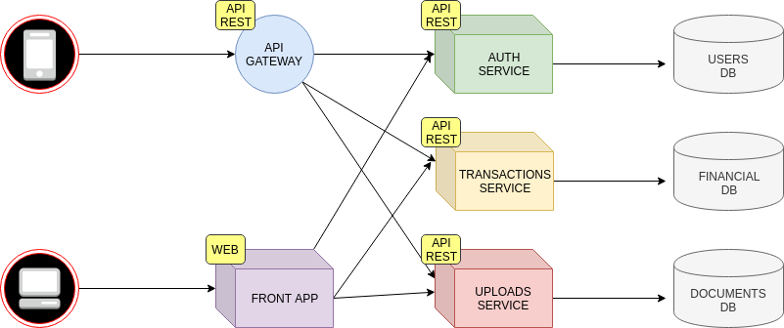

Figura 8: Arquitectura de microservicios

Fuente: dreams.es, Arquitectura de microservicios.2019 Recuperado de: <https://www.dreams.es/uploads/2019/SoftwareArchitecture_Kernel.png>

### 2.3.6 Modelado:

**UML:** El lenguaje de modelado unificado (UML) sirve como el lenguaje de modelado estándar de la industria para el desarrollo de software y sistemas. Proporciona un conjunto completo de diagramas que ayudan a los desarrolladores a visualizar, construir y documentar varios procesos dentro de un sistema. Además, UML es ampliamente considerado como una práctica de ingeniería sólida que ha demostrado su eficacia en proyectos complejos y de gran escala. Dentro del marco UML, hay 13 tipos de diagramas categorizados en diagramas de estructura y de comportamiento. Estos diagramas ofrecen representaciones de conceptos y abstracciones del sistema, que reflejan escenarios del mundo real y facilitan una comprensión más intuitiva del sistema.

**Sistema de control de versiones:** Git es uno de los sistemas de control de versiones más populares y ampliamente utilizados en el mundo debido a su capacidad para almacenar el histórico de cambios durante el desarrollo, permitiendo su seguimiento en proyectos individuales y en equipos. Al ser de código abierto, ofrece la flexibilidad de modificación y rápida resolución de problemas por parte de la comunidad. Además, su capacidad de retroceder o avanzar en los cambios realizados mejora la escalabilidad del proyecto, acelerando el tiempo de desarrollo y brindando seguridad al poder regresar a versiones anteriores en caso de fallos.

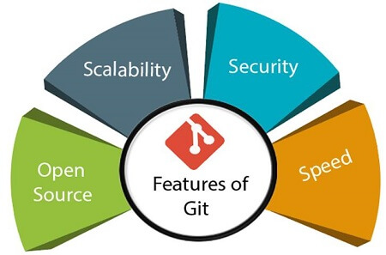

Figura 9: Principales características de GIT.

Fuente: Java point, 2020, Git Tutorial, recuperado de <https://static.javatpoint.com/tutorial/git/images/features-of-git.jpg>

## 2.4 Descripción de los interesados de la investigación

### 2.4.1 Estudiantes:

Los estudiantes de Tecsup son uno de los principales grupos de interés. Ellos dependen de un inventario adecuado para realizar sus prácticas y proyectos académicos. Una gestión eficiente del inventario asegura que tengan acceso oportuno a los materiales y equipos necesarios.

### 2.4.2 Profesores y personal académico:

Los profesores y el personal académico están directamente involucrados en la enseñanza y la planificación de las actividades educativas. Ellos necesitan contar con el inventario adecuado para impartir clases y llevar a cabo experimentos y demostraciones.

### 2.4.3 Personal administrativo:

El personal administrativo tiene un papel crucial en la gestión del inventario. Ellos son responsables de realizar las compras, registrar y mantener actualizado el inventario, y coordinar las entregas a los diferentes departamentos. Su objetivo es garantizar la disponibilidad de los productos necesarios en el momento adecuado.

### 2.4.4 Departamento de compras

El departamento de compras desempeña un papel fundamental en la adquisición de los productos y materiales necesarios para el inventario. Están interesados en establecer relaciones sólidas con proveedores confiables y asegurarse de obtener los mejores precios y condiciones para Tecsup.

### 2.4.5 Proveedores

Los proveedores son un grupo importante de interés, ya que su capacidad para suministrar los productos y materiales de manera oportuna y cumplir con los estándares de calidad afecta directamente la disponibilidad del inventario en Tecsup.

### 2.4.6 Gerencia:

La dirección y la gerencia de Tecsup tienen un interés en la gestión eficiente del inventario, ya que esto puede tener un impacto significativo en los costos operativos, la satisfacción de los estudiantes y la reputación de la institución.

## 2.5 Análisis de alternativas para la solución

### 2.5.1 Análisis de diferentes tipos de sistemas.

Antes de poder plantear la solución más adecuada se presenta diversas alternativos que se tuvieron se procede a comparar como primera instancia tenemos desarrollar un sistema basado en macros Excel, un software escritorio y un sistema web.

Tabla 01: Análisis en los diferentes tipos de sistemas

|  |  |  |  |
| --- | --- | --- | --- |
| Características | MACROS EN EXCEL | Sistema de escritorio | Sistema web |
| Multiplataforma | **🗸** | **🗴** | **🗸** |
| Integraciones | **🗴** | **🗴** | **🗸** |
| Seguridad de los datos | **🗴** | **🗴** | **🗸** |
| Colaboración | **🗴** | **🗴** | **🗸** |
| Escalabilidad | **🗴** | **🗴** | **🗸** |
| Accesibilidad | **🗸** | **🗴** | **🗸** |
| Reportes | **🗸** | **🗸** | **🗸** |

**Multiplataforma y accesibilidad**: Con la variedad de dispositivos que existe se necesita que se pueda trabajar en cualquier sistema operativo y cualquier dispositivo y que el sistema se encuentre 24/7 sin importar la ubicación geográfica, es porque ello que un sistema web facilita el proceso porque se pude trabajar desde un PC, Tablet o computador sin ningún inconveniente, mientras que un sistema de escritorio a de manera obligatoria se necesita una laptop.

**Integraciones y escalabilidad:** Un sistema Web una mejor disponibilidad de poder integrarse con otros sistemas incrementando la escalabilidad del sistema, en este punto incluso se puede trabajar baja la arquitectura de software de microservicios, mientras que las aplicaciones realizas en macros, existe una posibilidad muy reducida para poder integrarse.

**Seguridad de datos:** En un sistema web la posibilidad de incrementar seguridad, con robustos sistemas de cifrado y autenticación, además que los proveedores de alojamiento en la nube realizan copias de seguridad diaria ante cualquier eventualidad como caídas de servidor o ataque de ciberdelincuentes, mientras que un sistema de escritorio y un sistema de macros depende únicamente del nivel de seguridad del dispositivo.

**Colaboración:** En una hoja de Excel que contiene macros, resulta desafiante intercambiar datos con otras personas y mantener la información actualizada en tiempo real. Del mismo modo, en un sistema de escritorio, la información no puede ser accedida y actualizada simultáneamente por múltiples usuarios, lo que limita la capacidad de manipulación conjunta. Por el contrario, un sistema web solo requiere un navegador y permite a los usuarios ver los cambios en tiempo real, facilitando la colaboración y garantizando que todos los usuarios tengan acceso actualizado a la información en todo momento.

En resumen, un sistema web se adapta mejor a los requerimientos planteados, porque brinda mejor seguridad en los datos, permite la colaboración en tiempo real, con una integración de sistemas terceros mucho más fácil y escalable, además de poder acceder a la plataforma desde cualquier lugar con una disponibilidad de 24/7.

### 2.5.1 Capa de presentación (web)

Tabla 02: Comparación de Frameworks para el entorno Frontend

|  |  |  |  |  |
| --- | --- | --- | --- | --- |
| Características | Vanilla JavaScript | React | Angular | Svelte |
| Simplicidad | 4 | 3 | 2 | 3 |
| Curva de aprendizaje | 5 | 3 | 2 | 3 |
| Flexibilidad | 5 | 3 | 4 | 4 |
| Rendimiento | 5 | 4 | 3 | 4 |
| Compatibilidad | 5 | 4 | 4 | 4 |
| Ecosistema y comunidad | 2 | 5 | 5 | 3 |
| Reutilización de componentes | 3 | 5 | 4 | 5 |
| Estado y gestión de datos | 3 | 5 | 4 | 4 |
| Tamaño del paquete | 5 | 3 | 3 | 4 |
| Popularidad y adopción | 4 | 5 | 4 | 3 |

### 2.5.2 Capa de servicios

Tabla 03: Comparación de Tecnologías para el entorno Backend

|  |  |  |  |
| --- | --- | --- | --- |
| Características | Spring Boot | CodeIgniter | C# .NET CORE 6 |
| Curva de aprendizaje | 3 | 5 | 4 |
| Simplicidad y ligereza | 4 | 5 | 3 |
| Rendimiento | 4 | 5 | 4 |
| Flexibilidad | 4 | 5 | 4 |
| Comunidad y recursos | 5 | 4 | 5 |
| Escalabilidad | 5 | 4 | 5 |

### 2.5.3 Capa de almacenamiento de datos

Tabla 04: Comparación de BBDD para el entorno de Almacenamiento

|  |  |  |  |
| --- | --- | --- | --- |
| Características | MySQL | PostgreSQL | Firebase |
| Compatibilidad con php | 5 | 4 | 3 |
| Amplia adopción y comunidad | 5 | 4 | 5 |
| Integración con frameworks php | 5 | 4 | 3 |
| Rendimiento | 5 | 4 | 4 |
| Seguridad | 5 | 4 | 4 |
| Escalabilidad | 5 | 4 | 5 |
| Soporte en tiempo real | 3 | 3 | 5 |
| Almacenamiento de archivos | 4 | 3 | 5 |

### 2.5.4 Hosting y Servicio de almacenamiento de archivos

Tabla 05: Comparación de servicios para la infraestructura de aplicación web

|  |  |  |  |
| --- | --- | --- | --- |
| Características | Amazon ec2 | Cpanel | Heroku |
| Facilidad de configuración | 3 | 5 | 4 |
| Escalabilidad | 5 | 4 | 4 |
| Administración del servidor | 5 | 5 | 3 |
| Costo | 4 | 5 | 3 |
| Soporte técnico | 4 | 5 | 4 |
| Interfaz de usuario intuitiva | 3 | 5 | 4 |
| Compatibilidad con diferentes aplicaciones | 5 | 4 | 5 |
| Control sobre el entorno de servidor | 5 | 5 | 3 |
| Automatización de tareas | 4 | 4 | 5 |

# CAPITULO III: PROPUESTA

## 3.1 Modalidad de la Investigación

El presente trabajo se enmarca dentro de la modalidad de proyecto factible, ya que busca resolver un problema real y específico de una organización mediante el diseño y desarrollo de un sistema web de gestión de activos para optimizar el proceso de control y gestión de los activos, en primera instancia en el laboratorio planta piloto y luego escalar al laboratorio físico químico y FabLab.

## 3.2 Técnicas de recolección de datos

Una de las técnicas de recolección de datos fueron las entrevistas a los docentes y docentes encargados del laboratorio, estás entrevistas se hicieron en Tecsup sede norte, donde se plantearon las siguientes interrogantes:

* ¿Qué tipo de activos utilizan en su área?
* ¿Cómo lo docente solicitan los activos que necesitan para el desarrollo de su clase?
* ¿Cómo registran los activos las entradas y salidas de los activos?
* ¿Cómo controlan el estado y la ubicación de los activos?
* ¿Qué dificultades o inconvenientes han tenido con el manejo del inventario?
* ¿Qué sugerencias o recomendaciones tienen para mejorar el manejo del inventario?

Finalmente, estás preguntas nos permitieron obtener información clave sobre las percepciones, opiniones y experiencias de los encargados del laboratorio, ayudando a identificar los puntos de mejora, las necesidad y expectativas de los involucrados en el proyecto.

## 3.3 Instrumentos de recolección de datos

Se analizó los formatos de las actividades y procedimientos que realizan en laboratorio. Por lo tanto, todo lo mencionado anteriormente permitió conocer la estructura, el contenido y el flujo de información que se maneja en el proceso, esto ayudó a identificar oportunidades de automatización y digitalización para facilitar la generación, registro y consulta.

## 3.4 Descripción de la Mitología de Desarrollo de Software

El proyecto necesita una forma de trabajo que permita retroalimentación constante para un producto de calidad, que cumpla con las expectativas de los involucrados, con entregas constantes y flexibilidad para la realización de cambios, que permita ahorrar tiempo y dinero. SCRUM cumple con todos los requerimientos descritos anteriormente por que cuenta con 3 pilares claves en la implementación.

**Transparencia:** Cada involucrados conocen las etapas y procesos de manera definida y clara permitiendo así una mayor coherencia y acuerdos con los clientes

I**nspección**: Permite que a medida que se avanza con el proyecto y todos conocer los procesos claros pueden proponer ajustes, incluso adelantarse a posibles inconvenientes de ejecución, de esta manera mejorando la calidad del software final.

**Adaptación**: Sin importar estados y las necesidades de la empresa, SCRUM puede amoldar a cada uno de ellos y lograr un proyecto.

### 3.4.1 Principios de Scrum

* **Control de proceso empírico**: Este principio enfatiza en la filosofía principal basada en las 3 ideas transparencia, inspección y adaptación
* **Autoorganización**: Cada miembro del equipo de desarrollo debe tener la capacidad de tomar sus propias decisiones que les permita tener mejor desempeño y generar mayor productividad para desarrollo de la solución.
* **Colaboración**: Los miembros del equipo debe estar en constante coordinación ante cualquier cambio o avance del proyecto y dividir el trabajo en pequeños basado en los puntos fuertes del desarrollador y la tecnología usada se adecue al desarrollador
* **Priorización basada en el valor:** Todo el proyecto debe estar centrado en solucionar la problemática de la empresa, en este caso para Tecsup en planta piloto.
* **Gestión de tiempo:** Todo el proyecto debe tener límites estipuladas las cuales permitan terminar en el tiempo acordado y sin sacrificar la calidad del proyecto.
* **Desarrollo iterativo:** El proyecto se debe dividir en objetivos y bloques de desarrollo, que permitan los entregables semanalmente, una vez completada y satisfacer las metas planteada volver a ejecutar el segundo, tercero hasta terminar el proyecto.

### 3.4.2 Fases de Scrum

* **Planificación de Sprint**: inicio del Sprint y definición de lo que debe completarse con los objetivos claros y concisos.
* **Daily Scrum:** los desarrolladores se reúnen durante quince minutos todos los días para compartir en qué han trabajado, cualquier problema que los bloquee y en qué trabajarán a continuación.
* **Sprint Review:** Se evalúa lo que se entregó y se decide qué se debe trabajar en el próximo sprint.
* **Retrospectiva de Sprint:** una revisión del proceso de feedback para mejorar el próximo Sprint.

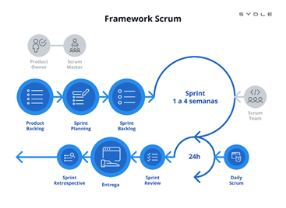

Figura 10: Eventos del scrum

Sydle, 2023, Eventos del scrum, recuperado de: <https://www.sydle.com/es/blog/framework-scrum-5f6dc45f320703787497f887/>

# CAPITULO IV: ANALISIS E INTERPRETACION DE LOS RESULTADOS

En este capítulo se mostraron todos los pasos, roles y funciones que se requirieron a lo largo del tiempo para el buen desarrollo y funcionamiento de la metodología SCRUM.

Tabla 06: Responsabilidades en el desarrollo de la aplicación web

|  |  |  |
| --- | --- | --- |
| **Roles** | **Responsable** | **Cargo** |
| Product Owner | Aimar Glover Oribe Vigo | Desarrollador Backend |
| Stakeholders | Secretaria Tecsup | Directivo/a de Tecsup |
| Scrum Master | Pisco Fatama Jaibey | Desarrollador Frontend |
| Scrum Team | Aimar Glover Oribe Vigo  Pisco Fatama Jaibey | Desarrollador Backend  Desarrollador Frontend |

## 4.1 Épicas

A continuación, se presentarán las funcionalidades que desea el cliente.

Tabla 07: Épicas

|  |  |  |
| --- | --- | --- |
| **Nro.** | **Épicas** | **Prioridad** |
| EP1 | Como usuario desearía tener solo un Login. | Alta |
| EP2 | Como administrador desearía crear a los personales desde dentro de la aplicación. |  |
| EP3 | Como administrador desearía yo mismo manejar los roles y permisos desde dentro de la aplicación. | Alta |
| EP4 | Como administrador desearía crear a los usuarios desde dentro de la aplicación de acuerdo a los personales creados. | Alta |
| EP5 | Como administrador desearía tener un apartado donde pueda visualizar los datos de Tecsup Norte | Media |
| EP6 | Como administrador desearía que la aplicación se divida en n áreas como FabLab, Planta Piloto y más. | Media |
| EP7 | Como administrador desearía manejar las categorías de los productos | Media |
| EP8 | Como administrador desearía manejar los cursos | Alta |
| EP9 | Como usuario desearía crear compras de productos | Alta |
| EP10 | Como usuario desearía ver en todo momento la entrada y salida de los productos. | Alta |
| EP11 | Como usuario desearía un apartado donde se muestre un enorme calendario a utilizar. | Alta |
| EP12 | Como usuario desearía manejar las incidencias que ocurran en la aplicación | Media |
| EP13 | Como usuario desea crear la planificación de los laboratorios | Media |
| EP14 | Como administrador desearía manejar los productos | Media |
| EP15 | Como administrador desearía manejar los proveedores | Media |
| EP16 | Como administrador desearía manejar las unidades de medida de los productos | Media |
| EP17 | Como administrador desearía manejar los equipos | Media |
| EP18 | Como usuario desearía crear compras de equipos | Alta |
| EP19 | Como usuario desearía tener un apartado de tesorería donde se maneje todo el dinero que se gasta en las compras de los productos y equipos | Alta |
| EP20 | Como usuario desearía un apartado donde se haga un seguimiento de todos los procesos que ocurren dentro de la aplicación | Alta |
| EP21 | Como usuario desea enviar notificaciones a los demás usuarios cuando realice acciones en el calendario | Baja |
| EP22 | Como usuario desearía ver en un inicio un apartado de dashboard con los datos más importantes de la aplicación. | Media |
| EP23 | Como usuario desearía tener un apartado donde pueda hablar con los demás usuarios de la aplicación. | Media |
| EP24 | Como usuario desearía enviar notificaciones a los demás usuarios cuando les mande un mensaje por la mensajería de la propia aplicación. | Baja |

Las épicas son esenciales para cortar el trabajo en pequeñas partes más agradables y manejables, permitiendo así usar los recursos necesarios y primordiales para completar poco a poco el proyecto.

## 4.2 Historias de usuario

Tabla 08: Historias de Usuario

|  |  |  |  |  |
| --- | --- | --- | --- | --- |
| **Nro.** | **Épicas** | **Historia de Usuarios** | **Prioridad** | **Esfuerzo** |
| HU1 | EP1 | El usuario desearía que la página de Login tenga una imagen de fondo de Tecsup | Alta | 4 |
| HU2 | EP1 | El usuario desearía que la página de Login solo le pida el (correo o usuario) y contraseña para acceder. | Alta | 4 |
| HU3 | EP3 | El administrador desearía poder crear, editar, listar y eliminar los roles de cada uno de los usuarios registrados en la aplicación. | Alta | 5 |
| HU4 | EP3 | El administrador desearía poder asignar a cada uno de los roles sus propios permisos con la ayuda de muchos comboBox donde cada uno de ellos refleje los diferentes apartados que existen en la aplicación. | Media | 5 |
| HU5 | EP2 | El administrador desearía poder crear, editar, listar y eliminar a cada uno de los personales (Tipo de Personal (Docente, Docente Encargado, Coordinadora, Usuario Estándar), Código, Nombres, Apellidos, Teléfono) de la aplicación | Alta | 4 |
| HU6 | EP4 | El administrador desearía poder crear, editar, listar y eliminar a cada uno de los usuarios (Tipo Persona, Imagen, Personal, Correo Electrónico, Usuario, Contraseña, Rol y Permisos, Áreas, Color, Docente Encargado) de la aplicación de acuerdo a los personales anteriormente creados | Alta | 5 |
| HU7 | EP4 | El administrador desearía poder asignarle a cada uno de los usuarios su propio rol y área asignada | Media | 4 |
| HU8 | EP4 | El administrador desearía poder asignarle a cada uno de los usuarios su respectivo color de identificación en la aplicación. | Baja | 3 |
| HU9 | EP4 | El administrador desearía poder asignarle a un usuario si pertenece al grupo de “DOCENTES ENCARGADOS” | Media | 4 |
| HU10 | EP5 | El administrador desearía poder agregar los datos importantes de Tecsup Norte (RUC, Razón Social, Nombre Comercial, Dirección, Teléfono, Correo Electrónico, Imagen) para así poder tener una información más precisa de la empresa. | Media | 4 |
| HU11 | EP6 | El administrador desearía poder crear, editar, listar y eliminar a cada uno de las áreas (Nombre, Descripción) de la aplicación | Media | 4 |
| HU12 | EP6 | El administrador desearía tener el poder de que al momento que cree un producto, equipo, proveedor, categoría, curso, compra de productos, compra de equipos, planificación de laboratorio, calendario, incidencia y unidad de medida estos ya de forma predeterminada pertenezcan al área al cual el usuario pertenece. | Alta | 4 |
| HU13 | EP7 | El administrador desearía poder crear, editar, listar y eliminar las categorías (Nombre, Serie, Número Inicial, Es Retornable) de cada uno de los productos registrados en la aplicación. | Media | 3 |
| HU14 | EP7 | El administrador desearía poder elegir si cierta categoría debe tener la opción habilitada de “Retornar Cantidades” debido a que hay productos que pueden ser utilizados más de una sola vez. | Alta | 3 |
| HU15 | EP8 | El usuario Docente Encargado desearía poder crear, editar, listar y eliminar los cursos del usuario (Usuario, Cursos). | Alta | 3 |
| HU16 | EP8 | El usuario Docente Encargado desearía poder habilitar o deshabilitar el curso de un usuario. | Alta | 3 |
| HU17 | EP9 | El usuario Docente o Docente Encargado desearía poder crear la compra de productos | Alta | 4 |
| HU18 | EP9 | El usuario Docente o Docente Encargado desearía poder enviar los siguientes datos que necesitará para poder generar la compra de productos (Fecha Requerida, Tipo Documento, Proveedor, Serie, Numero, Archivo, Categoría, Producto, Precio, Cantidad, Lote, Fecha Vencimiento). | Alta | 4 |
| HU19 | EP9 | El usuario Docente Encargado desearía tener la opción de aceptar o rechazar la compra de productos de un usuario Docente. | Media | 3 |
| HU20 | EP9 | El usuario Docente Encargado desearía tener la opción de editar la compra de productos de un usuario Docente siempre y cuando la compra de productos aun no haya sido aceptada o rechazada | Alta | 3 |
| HU21 | EP9 | El usuario Docente Encargado desearía tener la opción de anular la compra de productos después de haberla aceptado | Alta | 3 |
| HU22 | EP9 | El usuario Docente o Docente Encargado desearía mandar una notificación al dueño de la reserva siempre y cuando se produzca un cambio en su compra de productos. | Alta | 3 |
| HU23 | EP10 | El usuario Docente Encargado desearía ver todas las reservas aceptadas de los usuarios Docentes o Docentes Encargados de acuerdo a la fecha Inicio, fecha Fin y estado de la reserva (En Espera, Recogido, No Recogido, Retorno, Completado). | Alta | 4 |
| HU24 | EP10 | El usuario Docente Encargado desearía poder tener la opción de dar en “Recogido” a una reserva siempre y cuando el dueño de la reserva haya recogido los productos y quipos de este. | Alta | 3 |
| HU25 | EP10 | El usuario Docente Encargado desearía poder tener la opción de dar en “No Recogido” a una reserva siempre y cuando el dueño de la reserva no haya recogido los productos y quipos de este. | Alta | 3 |
| HU26 | EP10 | El usuario Docente o Docente Encargado tiene como máximo de tiempo hasta la fecha de Inicio de su reserva para “Recoger” los productos de su reserva, sino esta será cancelada por el mismo usuario Docente Encargado o la aplicación de manera automática y la reserva pasará a estado de “No Recogido” | Alta | 4 |
| HU27 | EP10 | El usuario Docente o Docente encargado desearía tener después de que haya “Recogido” su reserva la opción habilitada en esta misma de “Finalizar Clase” para que así la reserva finalice de manera correcta y pueda cambiar al estado de “Completado” siempre y cuando ningún producto de su lista haya tenido la opción de “Retornar Cantidades”, si la categoría del producto tiene habilitada la opción de “Retornar Cantidades” el estado de la reserva pasará a “Retorno”. | Media | 3 |
| HU28 | EP10 | El usuario Docente Encargado desearía tener un botón al momento de buscar las reservas por estado “Retorno” que le permita visualizar los productos de esa reserva que tienen la peculiaridad de ser retornados con la cantidad que se utilizó y a lado de cada uno un input donde se escriba la cantidad de unidades que se retornará de dicho producto para después pasar el estado de la reserva a “Completado”. | Media | 4 |
| HU29 | EP10 | El usuario Docente o Docente Encargado desearía mandar una notificación al dueño de la reserva siempre y cuando se produzca un cambio en su reserva o este cambie de estado. | Media | 3 |
| HU30 | EP11 | El usuario Docente o Docente Encargado desearía poder visualizar en una ventana los colores de cada uno de los usuarios para así saber a más detalle de quienes son las reservas que se van creando en el calendario | Baja | 5 |
| HU31 | EP11 | El usuario Docente o Docente Encargado desearía poder visualizar un calendario donde pueda reservar el día en el cual podrá seleccionar los productos y equipos que va a utilizar para su clase. | Alta | 5 |
| HU32 | EP11 | El usuario Docente o Docente Encargado desearía poder enviar los siguientes datos que necesitará para reservar el día que desea en el calendario (Curso, Título, Descripción, Fecha Inicial, Fecha Final, Docente, Ciclo, Laboratorio No, Semana No, Lista de Productos, Lista de Equipos). | Alta | 5 |
| HU33 | EP11 | El usuario Docente o Docente Encargado desearía poder reservar tantos días como quisiese, respetando los días que ya fueron asignados por otros usuarios anteriormente. | Alta | 5 |
| HU34 | EP11 | El usuario Docente o Docente Encargado desearía poder ver en todo momento el ciclo de vida que posee su reserva. | Alta | 4 |
| HU35 | EP11 | El usuario Docente o Docente Encargado desearía poder editar su reserva tantas veces como desea | Alta | 4 |
| HU36 | EP11 | El usuario Docente Encargado desearía tener las opciones de poder aceptar o rechazar una reserva creada por los propios usuarios Docente o Docente Encargado | Alta | 4 |
| HU37 | EP11 | El usuario Docente Encargado desearía poder anular una reserva si en caso lo haya aceptado por error. | Media | 5 |
| HU38 | EP11 | El usuario Docente Encargado desearía poder editar las reservas de los usuarios siempre que estas reservas aun no hayan sido aceptadas, anuladas o rechazadas. | Media | 4 |
| HU39 | EP11 | El usuario Docente o Docente Encargado desearía tener la opción de poder editar las fechas de inicio y fin de su reserva siempre y cuando haya sido aceptada y no estorbe a las demás reservas que ya fueron creadas por el mismo u otro usuario Docente o Docente Encargado. | Alta | 4 |
| HU40 | EP12 | El usuario Docente o Docente Encargado desearía poder crear, editar, listar y eliminar los incidentes producidos en las áreas (Horario, Titulo, Código, Descripción, Prioridad, Fecha, Descripción de Resolución, Estado de Incidencia). | Media | 3 |
| HU41 | EP13 | El usuario Docente o Docente Encargado desearía poder crear, editar, listar y eliminar las planificaciones de laboratorios (Nombre Docente, Curso, Ciclo, Lista de (Semana, Fecha, No Laboratorio, Sección, Nombre Laboratorio, Ambiente)). | Alta | 4 |
| HU42 | EP13 | El usuario Docente desearía poder visualizar las planificaciones de laboratorios de los demás usuarios Docente y Docente Encargado | Media | 3 |
| HU43 | EP13 | El usuario Docente y Docente Encargado desearía poder exportar las planificaciones de laboratorios de los demás usuarios Docente y Docente Encargado | Media | 3 |
| HU44 | EP13 | El usuario Docente Encargado desearía poder editar las planificaciones de laboratorios de los demás usuarios Docente. | Alta | 3 |
| HU45 | EP14 | El usuario Docente Encargado desearía poder crear, editar, listar y eliminar los productos (Categoría, Código, Nombre, Cantidad, Descripción, Unidad de Medida, Imagen). | Alta | 3 |
| HU46 | EP14 | El administrador desearía poder visualizar a los productos de acuerdo a la categoría seleccionada en un comboBox | Media | 3 |
| HU47 | EP14 | El usuario Docente Encargado desearía tener la posibilidad de exportar toda la información de los productos de acuerdo a la categoría seleccionada en un comboBox | Media | 4 |
| HU48 | EP14 | El usuario Docente Encargado desearía poder visualizar e imprimir el código en barra de cada uno de los productos | Baja | 3 |
| HU49 | EP15 | El administrador desearía poder crear, editar, listar y eliminar los proveedores (Tipo Documento, Numero Documento, Razón Social, Correo, Dirección, Teléfono). | Alta | 3 |
| HU50 | EP16 | El administrador desearía poder crear, editar, listar y eliminar las unidades de medidas (Unidad, Abreviatura) de cada uno de los productos registrados en la aplicación. | Media | 3 |
| HU51 | EP17 | El usuario Docente Encargado desearía poder crear, editar, listar y eliminar los equipos (Nombre, Modelo, Marca, Cantidad, Característica, Vida Útil, Descripción). | Alta | 3 |
| HU52 | EP17 | El usuario Docente Encargado desearía poder visualizar e imprimir el código en barra de cada uno de los equipos. | Baja | 3 |
| HU53 | EP17 | El usuario Docente Encargado desearía poder suspender o activar cada uno de los equipos | Baja | 3 |
| HU54 | EP18 | El usuario Docente o Docente Encargado desearía poder crear la compra de equipos | Media | 4 |
| HU55 | EP18 | El usuario Docente o Docente Encargado desearía poder enviar los siguientes datos que necesitará para poder generar la compra de equipos (Fecha Requerida, Tipo Documento, Proveedor, Serie, Numero, Archivo, Categoría, Equipo, Precio, Cantidad, Lote, Fecha Vencimiento). | Media | 4 |
| HU56 | EP18 | El usuario Docente Encargado desearía tener la opción de aceptar o rechazar la compra de equipos de un usuario Docente. | Media | 4 |
| HU57 | EP18 | El usuario Docente Encargado desearía tener la opción de editar la compra de equipo del usuario Docente siempre y cuando está aún no haya sido aceptada o rechazada. | Alta | 4 |
| HU58 | EP18 | El usuario Docente o Docente Encargado desearía mandar una notificación al dueño de la reserva siempre y cuando se produzca un cambio en su compra de equipos. | Alta | 4 |
| HU59 | EP19 | El usuario Docente Encargado desearía poder iniciar la caja chica (Usuario, Fecha, Hora, Importe Inicial) | Alta | 4 |
| HU60 | EP19 | El usuario Docente Encargado desearía poder anular la compra de equipos y compra de productos si en caso haya ocurrido un error | Media | 4 |
| HU61 | EP19 | El usuario Docente Encargado desearía poder observar en un apartado todas las cajas chicas creadas (Local Anexo, Fecha Apertura, Saldo Inicial, Total Egreso, Total Saldo, Fecha Cierre, Usuario, Estado). | Media | 4 |
| HU62 | EP19 | El usuario Docente Encargado desearía poder recalcular los montos en el momento si en caso se haya producido una nueva compra de equipos o productos | Alta | 4 |
| HU63 | EP19 | El usuario Docente Encargado desearía poder imprimir cada uno de los Reporte Caja Chica | Media | 3 |
| HU64 | EP20 | El administrador desearía poder visualizar todos los movimientos o procesos que están ocurriendo en la aplicación por fecha de Inicio y Fin. | Alta | 5 |
| HU65 | EP21 | El usuario desearía poder enviar y recibir notificaciones de los demás usuarios cuando se relación acciones en el calendario (Aceptar, Denegar, Anular, Editar Información) | Media | 5 |
| HU66 | EP22 | El usuario desearía poder ver los datos más relevantes como: El Total de Productos, El Total de Usuarios. | Media | 4 |
| HU67 | EP23 | El usuario desearía poder hablar con los demás usuarios de su misma área con solo mensajes de textos | Alta | 5 |
| HU68 | EP24 | El usuario desearía poder recibir notificaciones de la mensajería si en caso no esté al tanto del mismo | Media | 5 |

## 4.3 Diagrama de Gantt

Se planteó un diagrama de Gantt para estar al tanto de todas las tareas que se realizarán al paso del tiempo a la vez que el cliente estará a la observación de todos los movimientos que ocurran.

Tabla 09: Diagrama de Gantt

|  |  |  |
| --- | --- | --- |
| **Tarea** | **Fecha Inicio** | **Fecha Fin** |
| Interacción con el cliente y requerimientos | 10/01/23 08:00 | 10/01/23 10:00 |
| Entendimiento del proyecto | 10/01/23 08:00 | 10/01/23 09:00 |
| Historias de Usuario | 10/01/23 09:00 | 10/01/23 12:00 |
| **Sprints** | **12/01/23 08:00** | **03/04/23 18:00** |
| **Sprint 1 - Modulo Configuración** | **12/01/23 11:00** | **03/02/23 16:00** |
| Diseño y desarrollo de servicios para Login | 12/01/23 11:00 | 03/02/23 16:00 |
| Diseño y desarrollo de servicios para Empresa | 12/01/23 11:00 | 03/02/23 16:00 |
| Diseño y desarrollo de servicios para Áreas | 12/01/23 11:00 | 03/02/23 16:00 |
| Diseño y desarrollo de servicios para Roles y Permisos | 12/01/23 11:00 | 03/02/23 16:00 |
| Diseño y desarrollo de servicios para Personales | 12/01/23 11:00 | 03/02/23 16:00 |
| Diseño y desarrollo de servicios para Usuarios | 12/01/23 11:00 | 03/02/23 16:00 |
| **Sprint 2 - Módulo Sistema** | **06/02/23 11:00** | **02/03/23 16:00** |
| Diseño y desarrollo de servicios para Categoría | 06/02/23 11:00 | 02/03/23 16:00 |
| Diseño y desarrollo de servicios para Curso | 06/02/23 11:00 | 02/03/23 16:00 |
| Diseño y desarrollo de servicios para Compra | 06/02/23 11:00 | 02/03/23 16:00 |
| Diseño y desarrollo de servicios para Entrada y Salida de Productos | 06/02/23 11:00 | 02/03/23 16:00 |
| Diseño y desarrollo de servicios para Horario | 06/02/23 11:00 | 02/03/23 16:00 |
| Diseño y desarrollo de servicios para Incidencias | 06/02/23 11:00 | 02/03/23 16:00 |
| Diseño y desarrollo de servicios para Planificación de Laboratorios | 06/02/23 11:00 | 02/03/23 16:00 |
| Diseño y desarrollo de servicios para Producto | 06/02/23 11:00 | 02/03/23 16:00 |
| Diseño y desarrollo de servicios para Proveedor | 06/02/23 11:00 | 02/03/23 16:00 |
| Diseño y desarrollo de servicios para Unidad de Medida | 06/02/23 11:00 | 02/03/23 16:00 |
| **Sprint 3 - Módulo Almacén y Tesorería** | **06/03/23 11:00** | **29/03/23 16:00** |
| Diseño y desarrollo de servicios para Equipos | 06/03/23 11:00 | 29/03/23 16:00 |
| Diseño y desarrollo de servicios para Compra Equipos | 06/03/23 11:00 | 29/03/23 16:00 |
| Diseño y desarrollo de servicios para Caja Chica | 06/03/23 11:00 | 29/03/23 16:00 |
| Diseño y desarrollo de servicios para Reporte Caja Chica | 06/03/23 11:00 | 29/03/23 16:00 |
| Diseño y desarrollo de servicios para Consolidado Caja | 06/03/23 11:00 | 29/03/23 16:00 |
| **Sprint 4 - Módulo Reporte Generales, Dashboard y Mensajería** | **03/04/23 11:00** | **28/04/23 16:00** |
| Diseño y desarrollo de servicios para Movimiento de Información | 03/04/23 11:00 | 28/04/23 16:00 |
| Diseño y Desarrollo de servicios para Dashboard General | 03/04/23 11:00 | 28/04/23 16:00 |
| Diseño y Desarrollo de servicios para Chat | 03/04/23 11:00 | 28/04/23 16:00 |

## 4.4 Diagrama de Arquitectura

En este diagrama se mostrará la diversidad de todos los componentes que fueron utilizados para el despliegue en producción de la aplicación web:

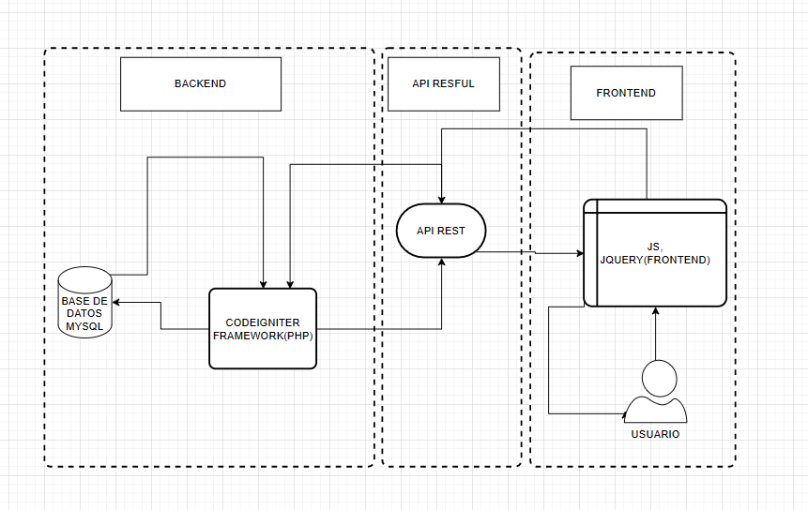

Figura 11: Diagrama de Arquitectura.

## 4.5 Diagrama de Clases

En los siguientes diagramas se muestra toda la lógica de negocio encargada de modelar a la aplicación.

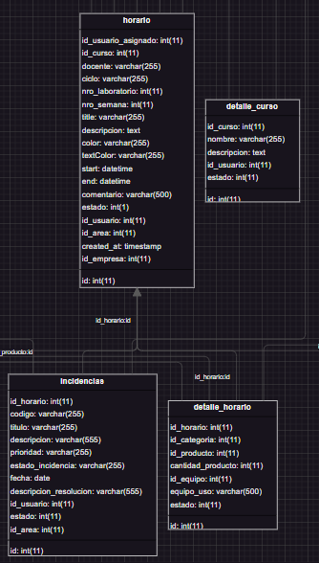

Figura 12: Diagrama de clases relacionado a los Horarios reservados por los usuarios.

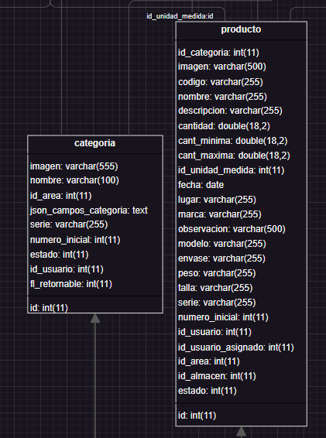

Figura 13: Diagrama de clases relacionado a los productos y categorías de cada producto

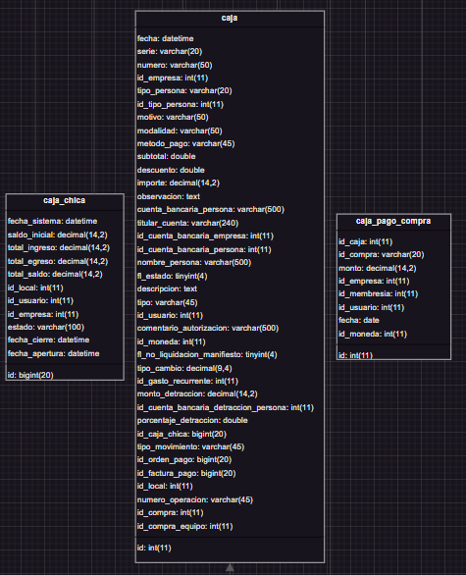

Figura 14: Diagrama de clases relacionado a la Caja y Caja Chica

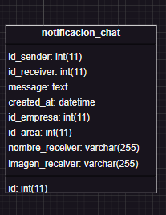

Figura 15: Diagrama de clases relacionado al Chat

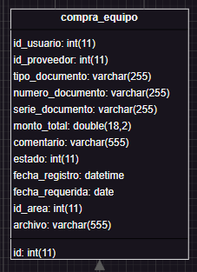

Figura 16: Diagrama de clases relacionado a la Compra de Equipos

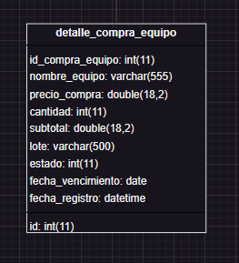

Figura 17: Diagrama de clases relacionado al Detalle Compra de Equipos

## 4.6 Modelo de Entidad – Relación

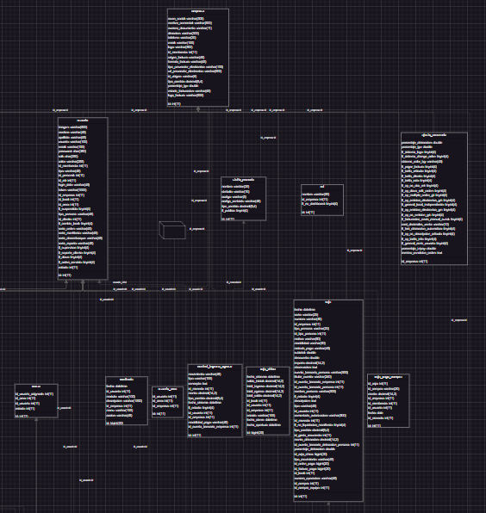

Figura 18: Diagrama entidad-relación primera parte

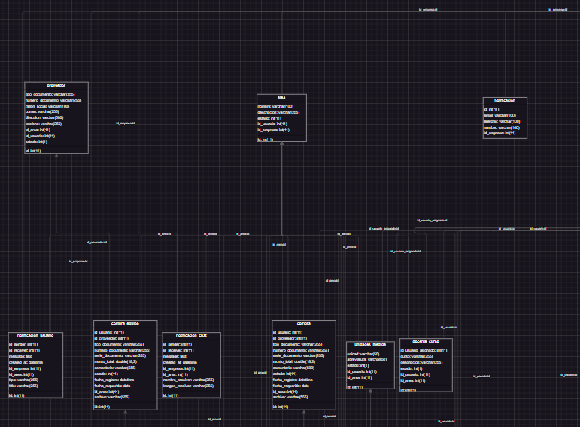

Figura 19: Diagrama entidad-relación segunda parte

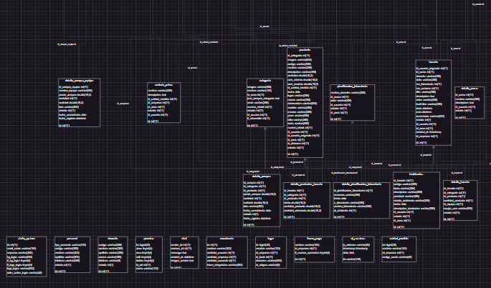

Figura 20: Diagrama entidad-relación tercera parte

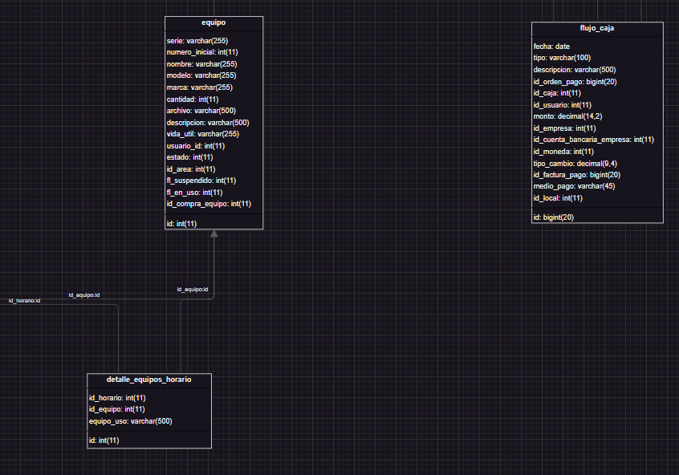

Figura 21: Diagrama entidad-relación cuarta parte

## 4.7 Prototipo

Se presenta la vista del Menú Desplegable donde se encuentran todos los módulos y submódulos de la aplicación.

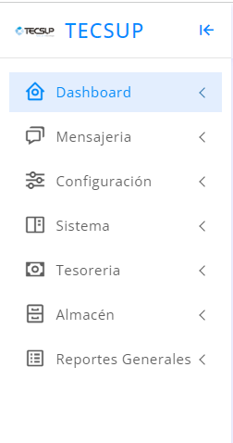

Figura 22: Panel Lateral Izquierdo

Se presenta la vista del submódulo General del Módulo Dashboard

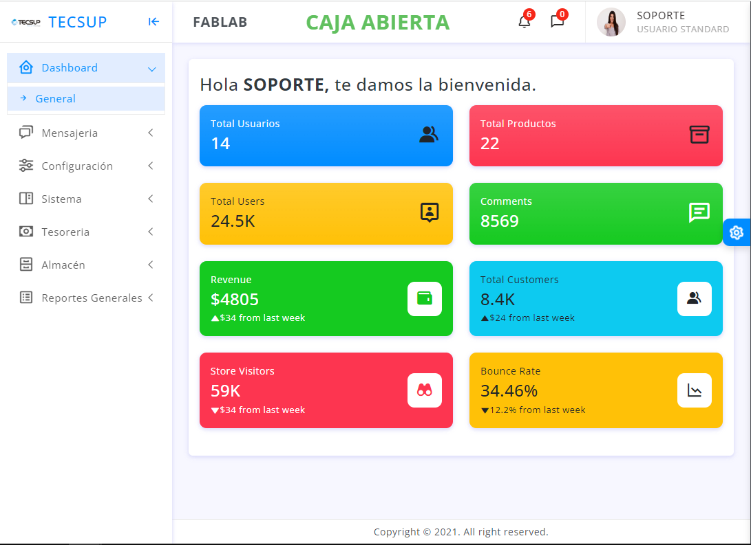

Figura 23: Vista DashBoard General

Se presenta la vista del submódulo Chat del Módulo Mensajería

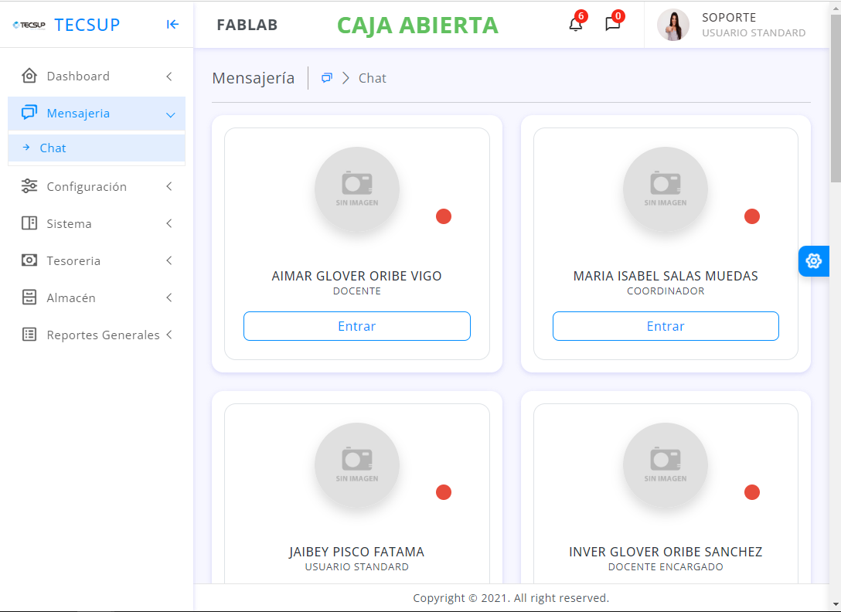

Figura 24: Vista Chat - Mensajería

Se presenta la visa del submódulo Empresa del Módulo Configuración

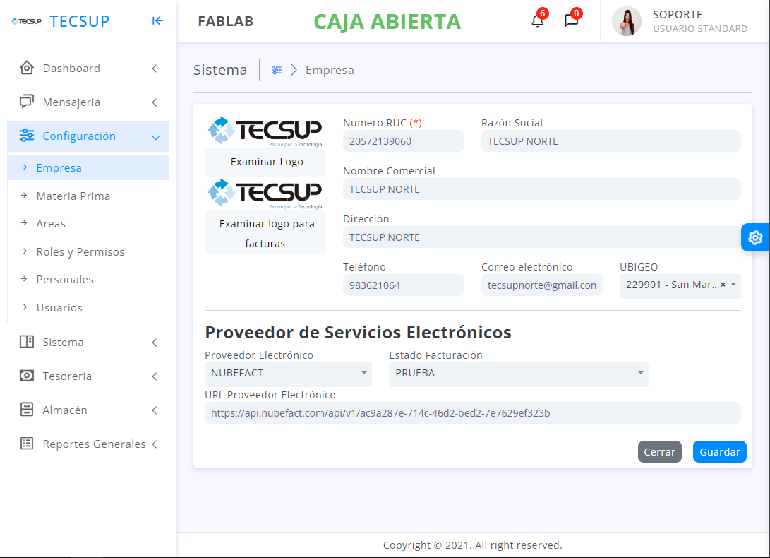

Figura 25: Vista Configuración - Empresa

Se presenta la visa del submódulo Áreas del Módulo Configuración

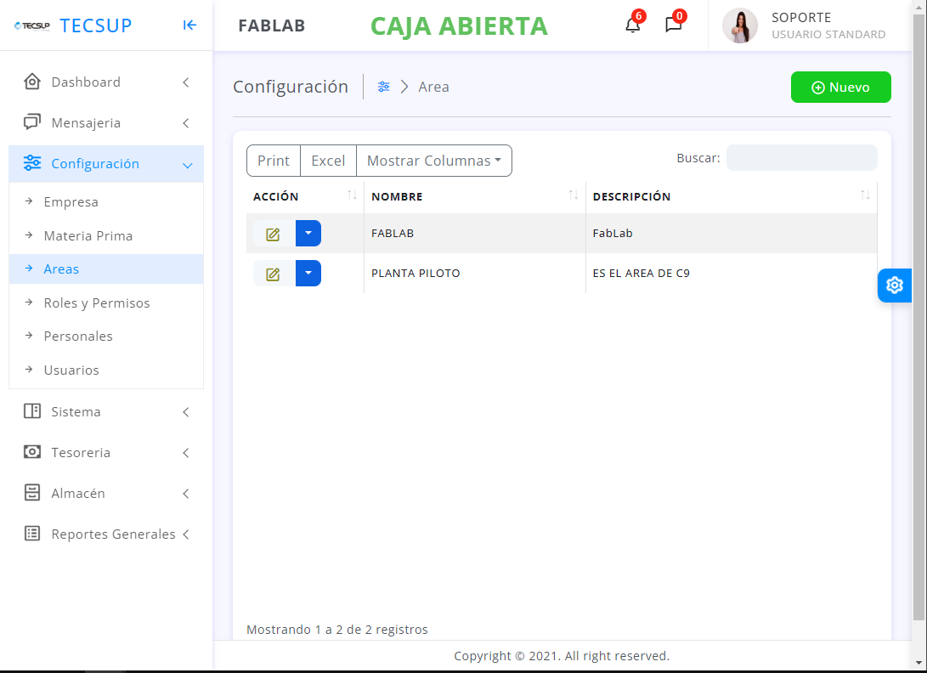

Figura 26: Vista Configuración – Área

Se presenta la visa del submódulo Roles y Permisos del Módulo Configuración

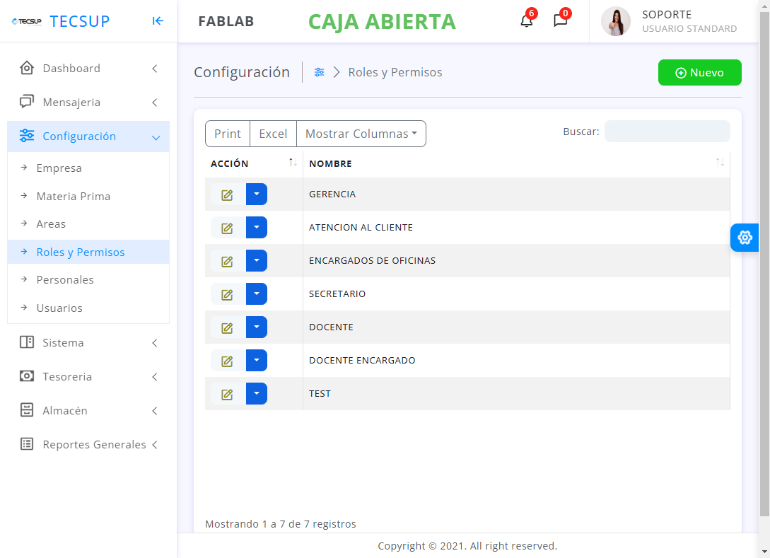

Figura 27: Vista Configuración – Roles y Permisos

Se presenta la vista del submódulo Personales del Módulo Configuración

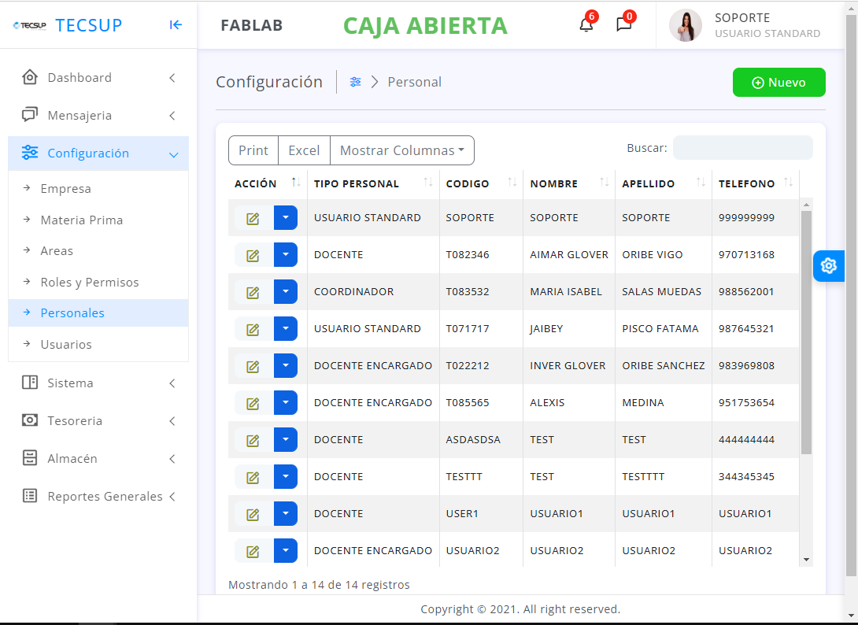

Figura 28: Vista Configuración – Personales

Se presenta la vista del submódulo Usuarios del Módulo Configuración

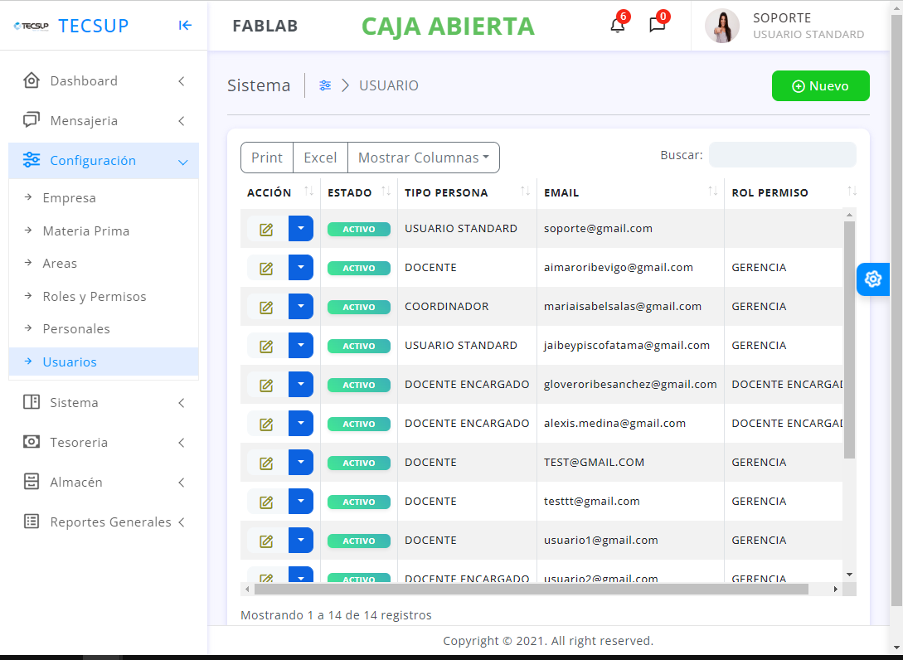

Figura 29: Vista Configuración - Usuarios

Se presenta la vista del submódulo Categoría del Módulo Sistema.

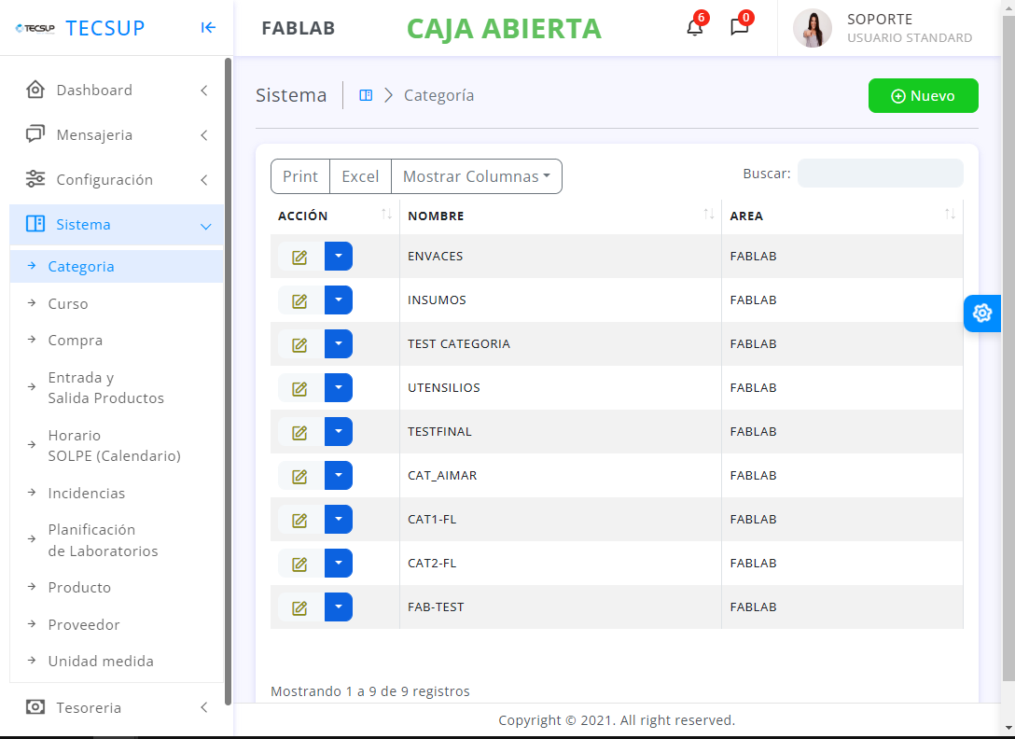

Figura 30: Vista Sistema – Categoría

Se presenta la vista del submódulo Curso del Módulo Sistema.

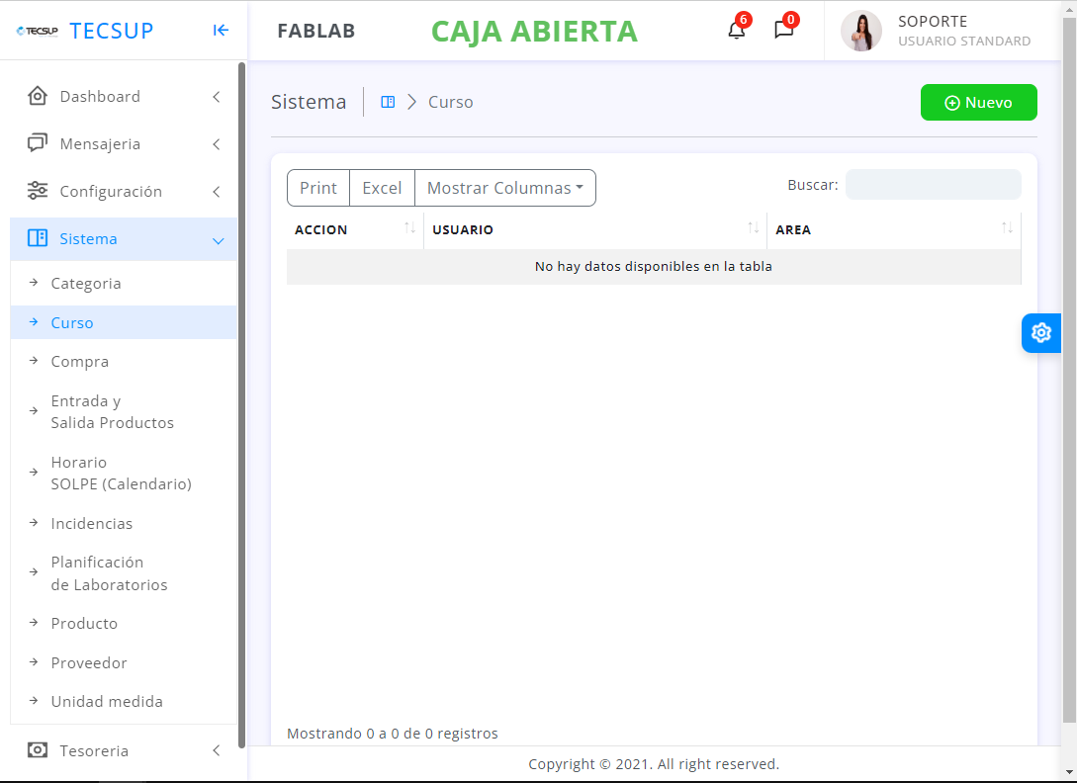

Figura 31: Vista Sistema - Curso

Se presenta la vista del submódulo Compra del Módulo Sistema.

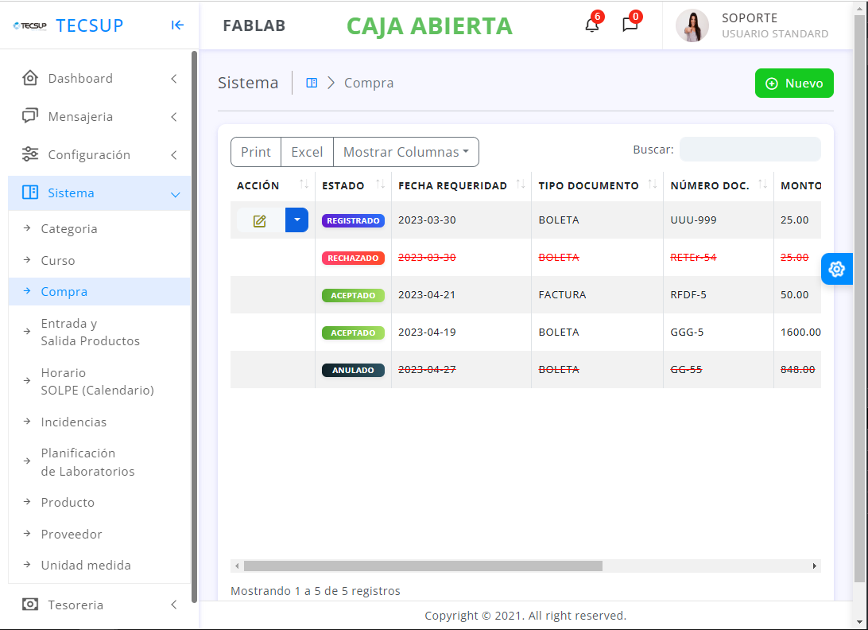

Figura 32: Vista Sistema – Compra

Se presenta la vista del submódulo Entrada y Salida de Productos del Módulo Sistema.

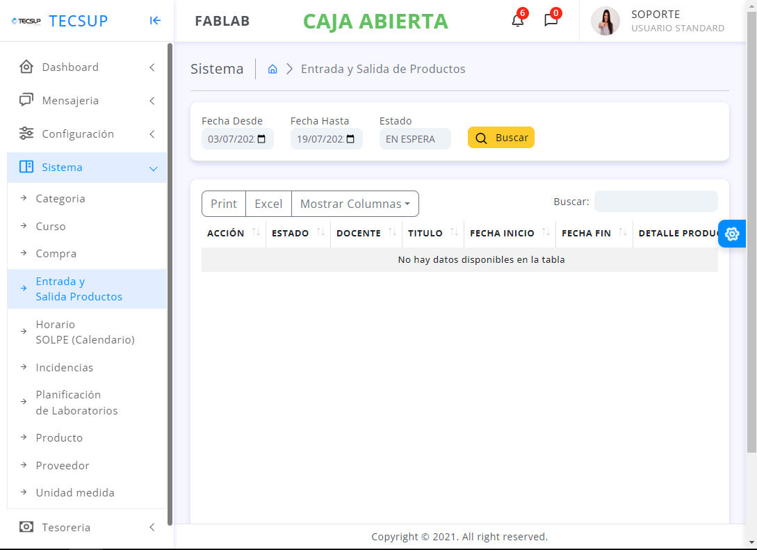

Figura 33: Vista Sistema – Entrada y Salida de Productos

Se presenta la vista del submódulo Entrada y Salida de Productos del Módulo Sistema.

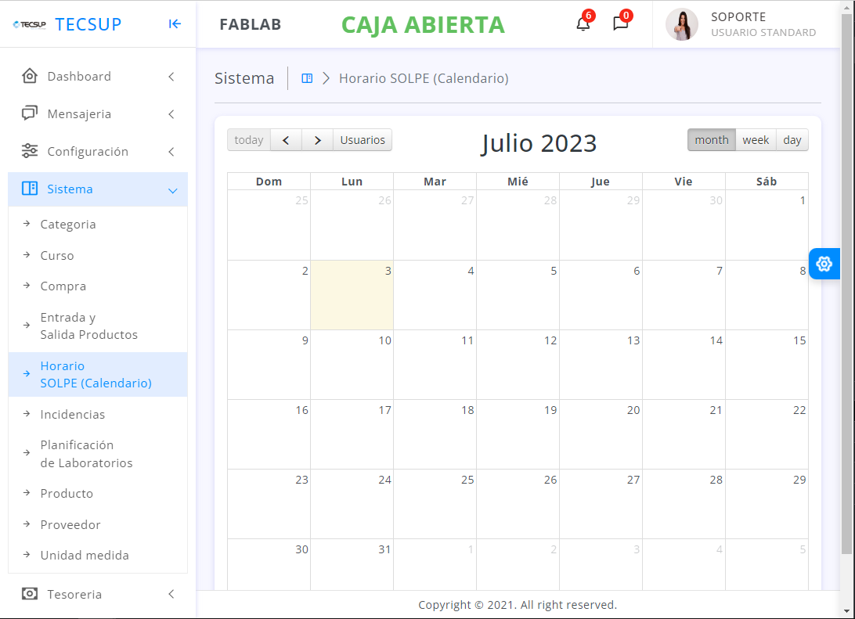

Figura 34: Vista Sistema – Calendario

Se presenta la vista del submódulo Incidencias del Módulo Sistema.

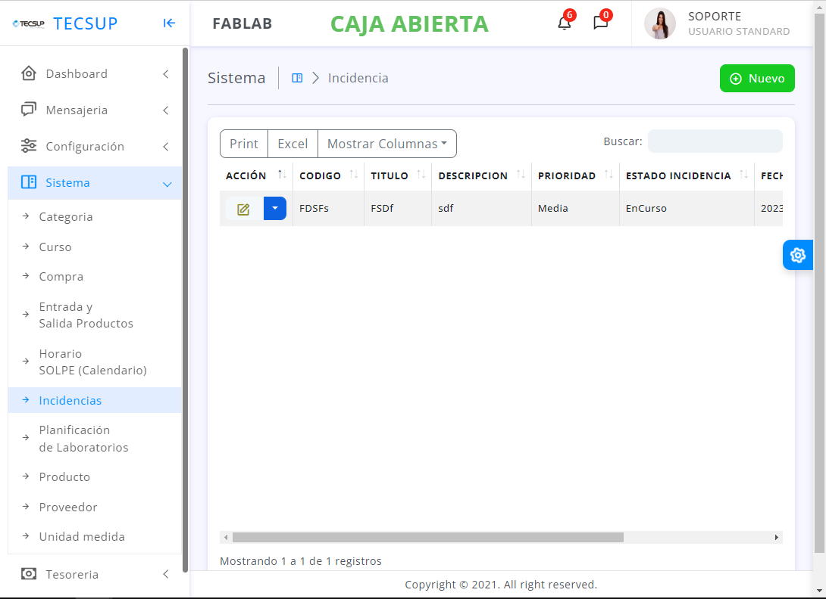

Figura 35: Vista Sistema – Incidencias

Se presenta la vista del submódulo Planificación de Laboratorios del Módulo Sistema.

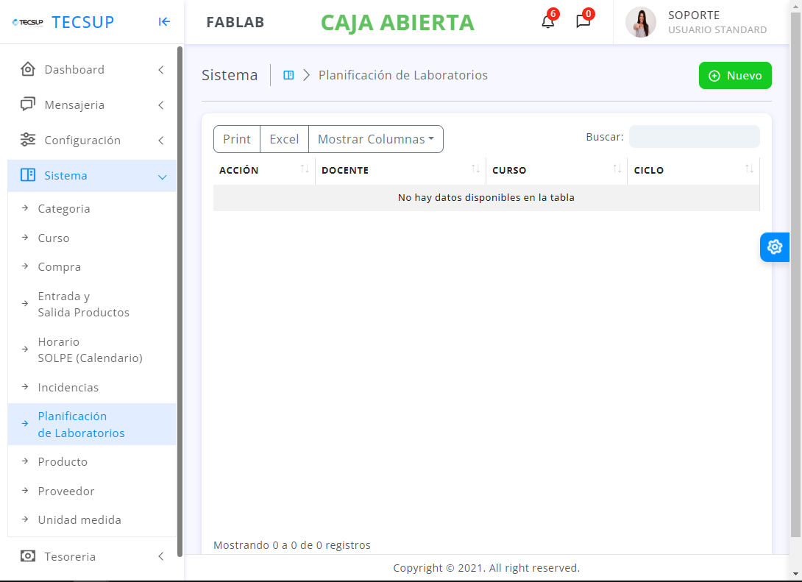

Figura 36: Vista Sistema – Planificación de Laboratorios

Se presenta la vista del submódulo Productos del Módulo Sistema.

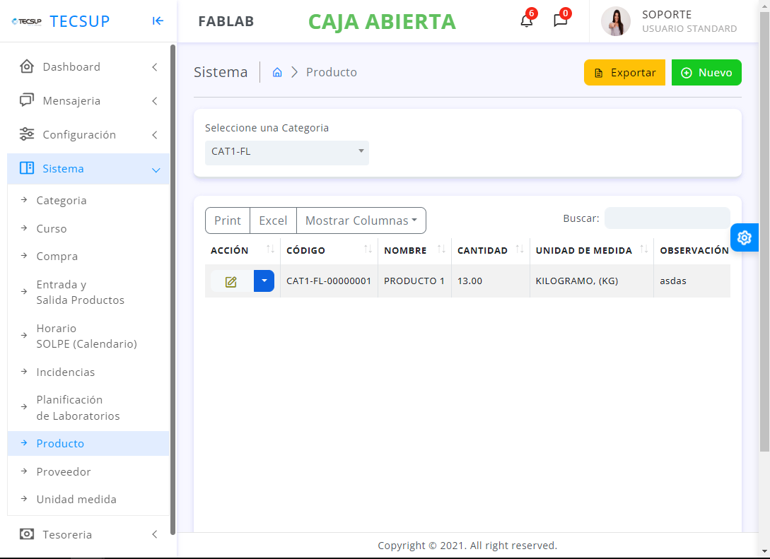

Figura 37: Vista Sistema – Producto

Se presenta la vista del submódulo Proveedor del Módulo Sistema.

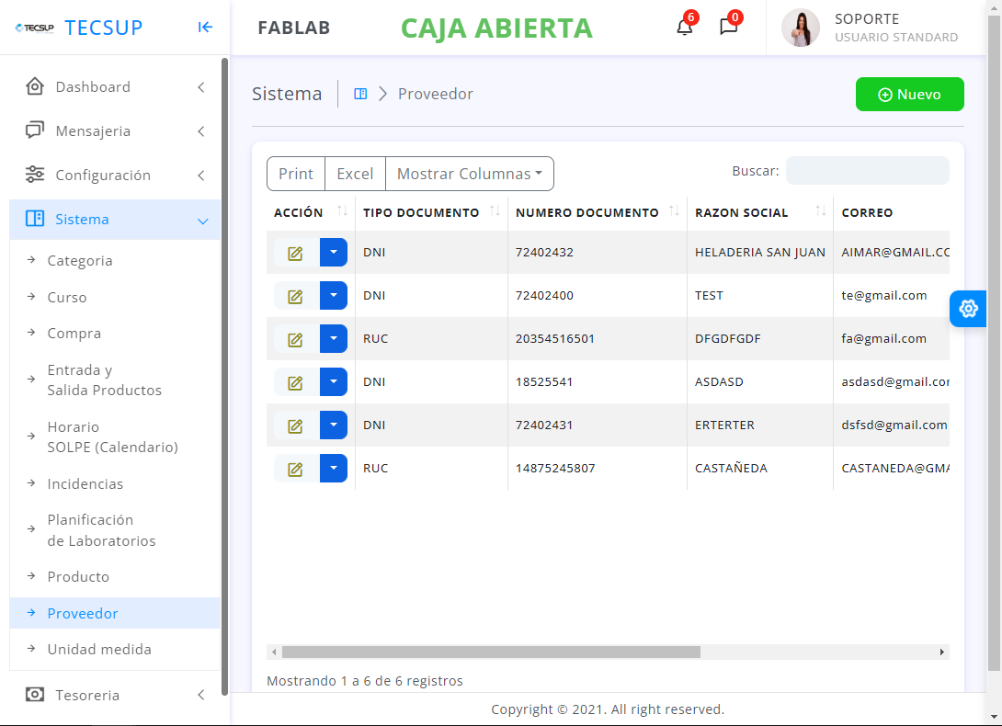

Figura 38: Vista Sistema – proveedor

Se presenta la vista del submódulo Unidad de Medida del Módulo Sistema.

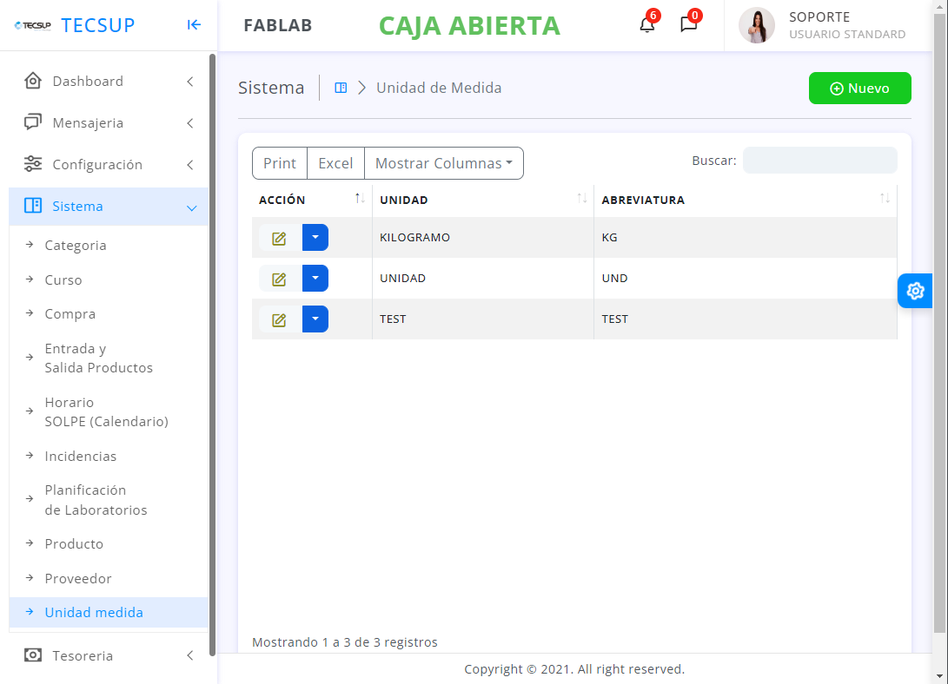

Figura 39: Vista Sistema – Unidad de Medida

Se presenta la vista del submódulo Caja Chica del Módulo Tesorería.

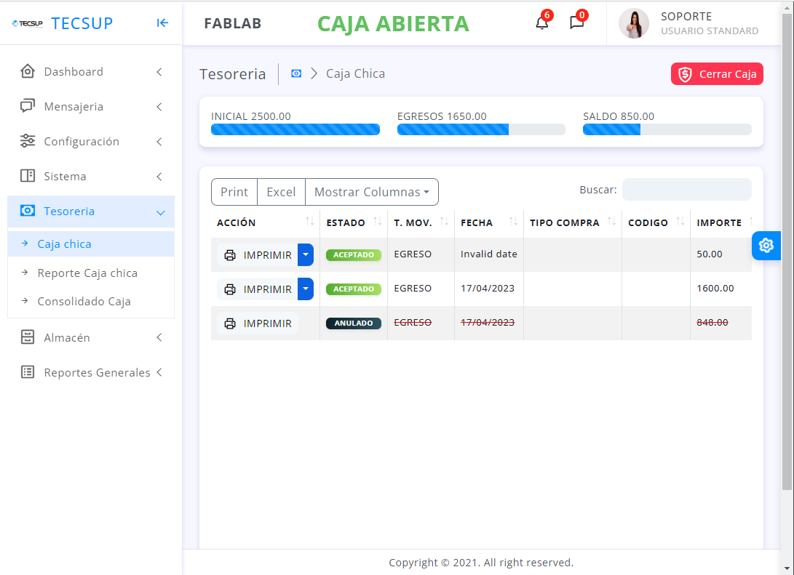

Figura 40: Vista Tesorería – Caja Chica

Se presenta la vista del submódulo Reporte Caja Chica del Módulo Tesorería.

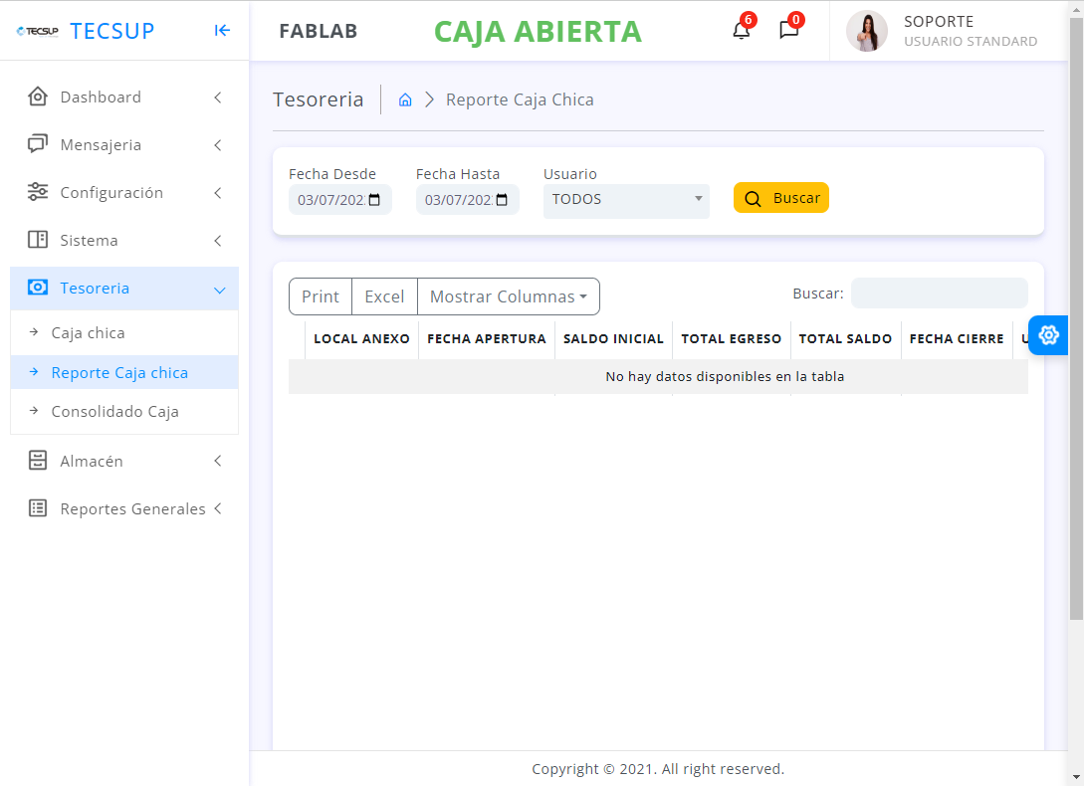

Figura 41: Vista Tesorería – Reporte Caja Chica

Se presenta la vista del submódulo Consolidado Caja del Módulo Tesorería.

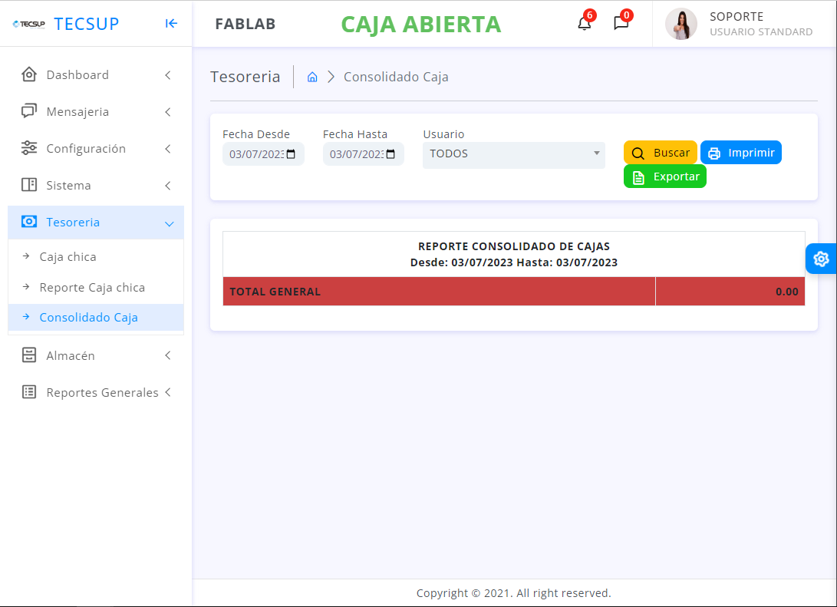

Figura 42: Vista Tesorería – Consolidado Caja

Se presenta la vista del submódulo Equipo del Módulo Almacén.

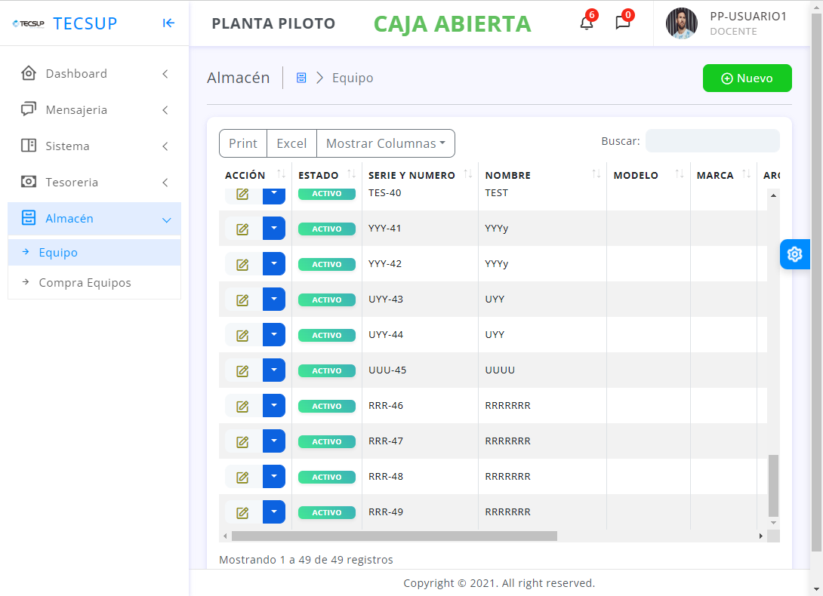

Figura 43: Vista Almacén - Equipo

Se presenta la vista del submódulo Compra Equipos del Módulo Almacén.

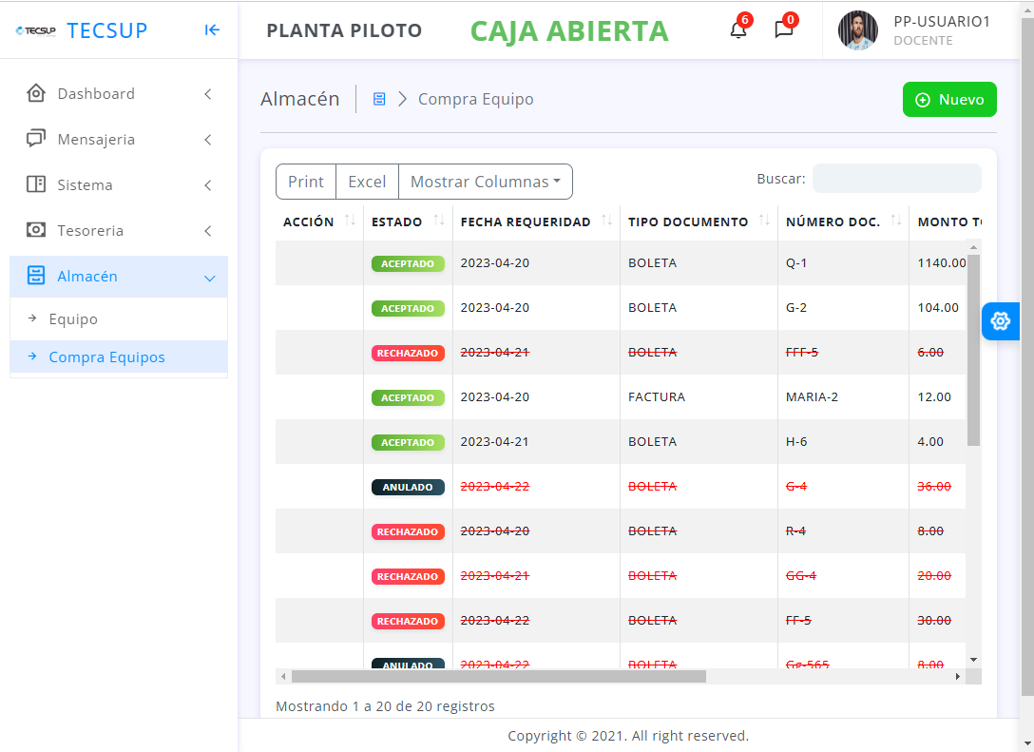

Figura 44: Vista Almacén – Compra Equipo

Se presenta la vista del submódulo Movimiento de Información del Módulo Reportes Generales.

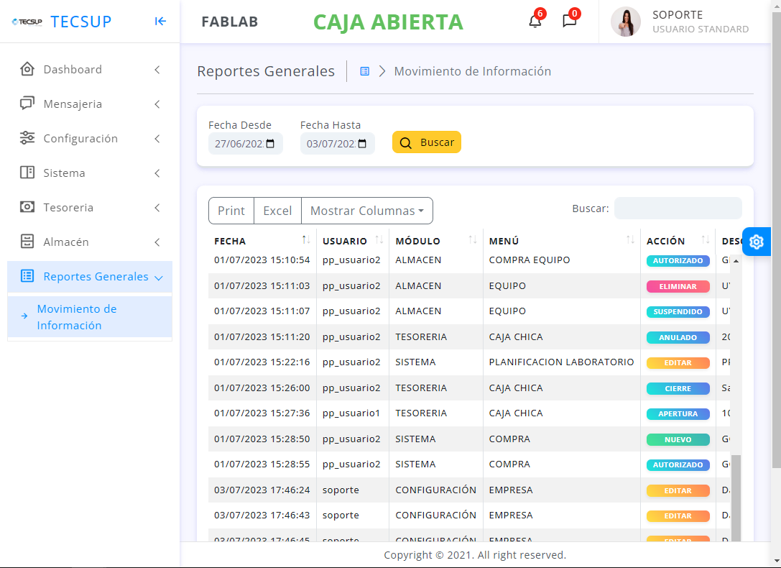

Figura 45: Vista Reportes Generales – Movimiento de Información

Se presenta la vista las notificaciones cuando un usuario realizar una acción en el submódulo Horario, Compra Productos, Compra Equipo y Entrada y Salida de Productos.

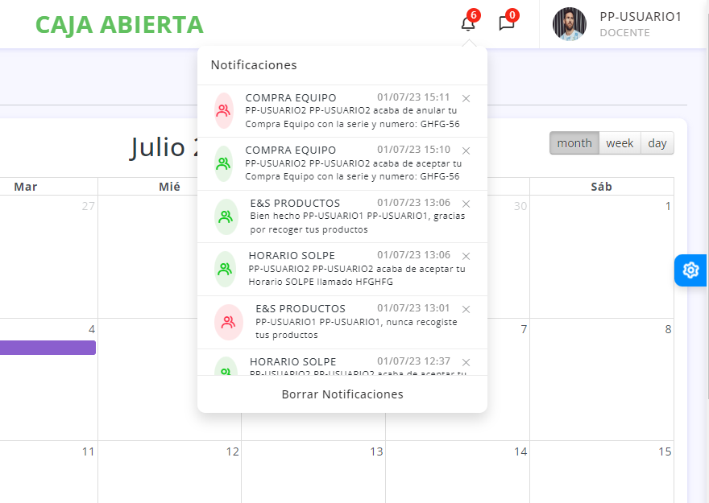

Figura 46: Vista Notificaciones de los módulos Compra, Compra Equipos, Calendario e Entrada y Salida de Productos

Se presenta la vista las notificaciones cuando un usuario reciben mensajes que aún no ha visto.

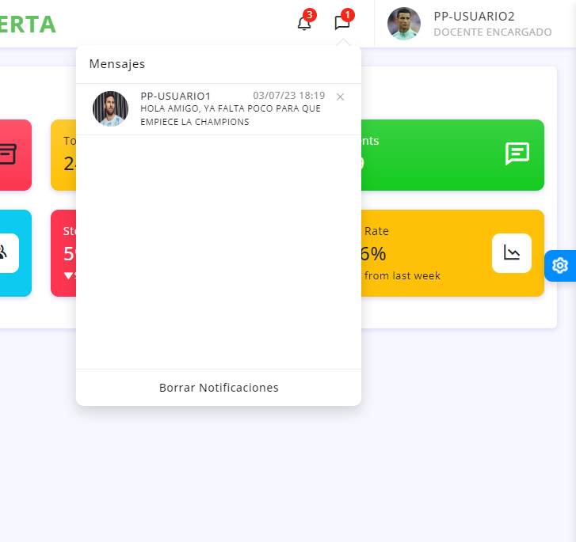

Figura 47: Vista Notificación Chat - Mensajería

## 4.8 Sprints

### 4.8.1 Sprint 1

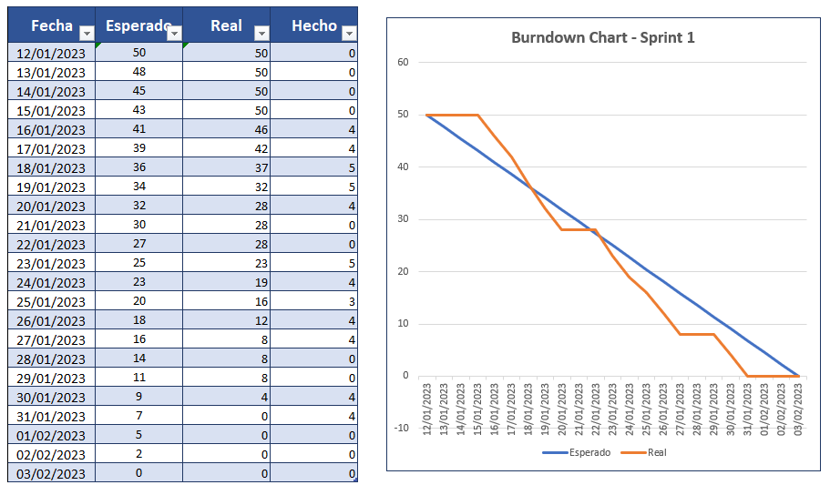

Figura 48: BurnDown - Sprint 1

En el presente Sprint se desarrolló el módulo Configuración, se puede apreciar en la imagen que empezamos con un retraso de trabajo, pero en el transcurso de los días supimos llevar las riendas del sprint y se logró cumplir el objetivo.

### 4.8.2 Sprint 2

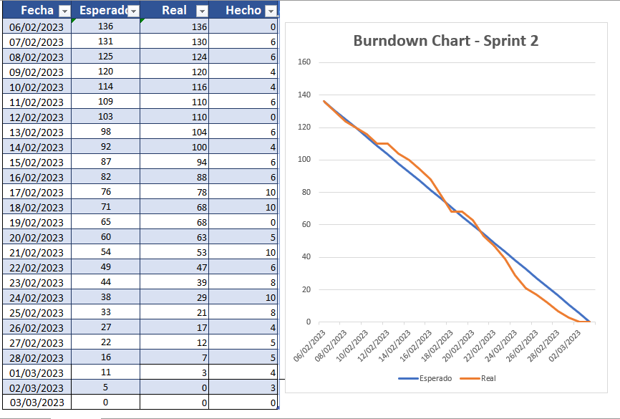

Figura 49: BurnDown - Sprint 2

En el presente Sprint se desarrolló el módulo Sistema, se puede apreciar en la imagen que empezamos al mismo ritmo que los días planteados, hubieron días de descanso, pero al pasar los días se logró llevar de buena manera el sprint cumpliendo con el objetivo.

### 4.8.3 Sprint 3

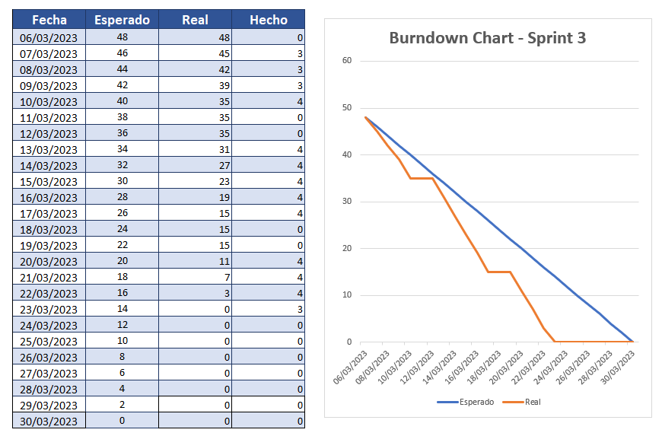

Figura 50: BurnDown - Sprint 3

En el presente Sprint se desarrolló el módulo Tesorería y Almacén, se puede apreciar en la imagen que empezamos de buena manera sobrellevando los días y siempre estando al día con los nuevos envíos de información.

### 4.8.4 Sprint 4

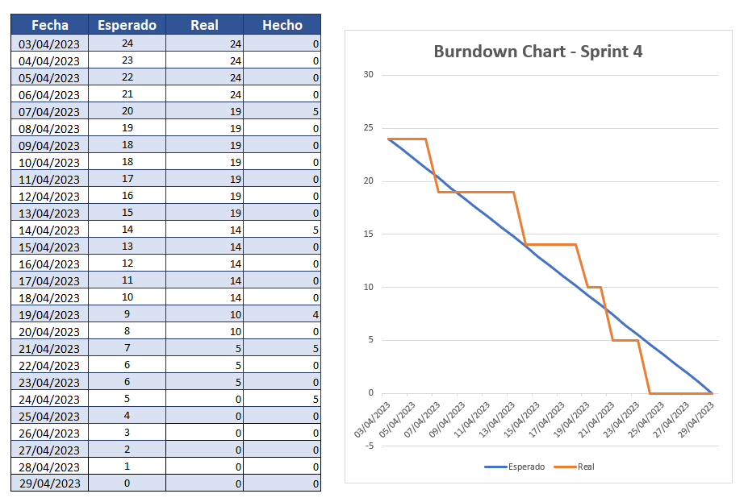

Figura 51: BurnDown - Sprint 4

En el presente Sprint se desarrolló el módulo Dashboard, Mensajería y Movimiento de información se puede apreciar en la imagen que tuvimos días buenos y malos, estoy se debe a que como eran pocos requerimientos no era necesario estar los 5 días de la semana agregando nueva información a la aplicación web.

# CAPITULO V: EVALUACION ECONOMICA – FINANCIERA

## 5.1 Hosting para el proyecto

Tabla 10: Hosting para el Proyecto

|  |  |  |
| --- | --- | --- |
| **Servicio** | **Aplicaciones** | **Costo Mensual** |
| CPanel | NodeJs - Ficheros | S/ 42,88 |

## 5.2 Servicio de base de datos

Tabla 11: Servicio de Base de Datos

|  |  |  |
| --- | --- | --- |
| **Servicio** | **Almacenamiento** | **Costo Mensual** |
| CPanel | MySQL - PhpMyAdmin | S/ 42,88 |

## 5.3 Sprints

Tabla 12: Sprints

|  |  |  |  |  |  |  |  |  |
| --- | --- | --- | --- | --- | --- | --- | --- | --- |
| **Fases** | **Recursos** | **Cantidad** | **Horas** | **Horas Totales** | **Tiempo Semanales** | **Horas Netas** | **Costo Hora** | **Costo** |
| Sprint 1 | Desarrolladores | 2 | 120 | 240 | 4 semanas | 110 | S/ 00.00 | S/ 00.00 |
| Sprint 2 | Desarrolladores | 2 | 120 | 240 | 4 semanas | 110 | S/ 00.00 | S/ 00.00 |
| Sprint 3 | Desarrolladores | 2 | 120 | 240 | 4 semanas | 110 | S/ 00.00 | S/ 00.00 |
| Sprint 4 | Desarrolladores | 2 | 120 | 240 | 4 semanas | 100 | S/ 00.00 | S/ 00.00 |
| **Monto Total** | | | | | | | | S/ 00.00 |

## 5.4 Flujo de Caja

Tabla 13: Flujo de Caja

|  |  |  |  |  |  |
| --- | --- | --- | --- | --- | --- |
| **Año 2023** | | | | | |
|  | **Desarrollo (4 Sprint)** | | | | **Producción** |
| **Concepto** | **Enero** | **Febrero** | **Marzo** | **Abril** | **Mayo** |
| **Ingresos** | S/ 00.00 | S/ 00.00 | S/ 00.00 | S/ 00.00 | S/ 00.00 |
| **Desarrollo de proyecto** | S/ 00.00 | S/ 00.00 | S/ 00.00 | S/ 00.00 | S/ 00.00 |
| **Hosting + Dominio + Certificados SSL** | S/ 00.00 | S/ 00.00 | S/ 00.00 | S/ 00.00 | S/ 00.00 |
| **Base de Datos** | S/ 00.00 | S/ 00.00 | S/ 00.00 | S/ 00.00 | S/ 00.00 |
| **Egresos** | S/ -50.00 | S/ -50.00 | S/ -50.00 | S/ -50.00 | S/ -50.00 |
| **Costo Luz** | S/ -110.00 | S/ -110.00 | S/ -110.00 | S/ -110.00 | S/ -110.00 |
| **Costo Internet** | S/ -70.00 | S/ -70.00 | S/ -70.00 | S/ -70.00 | S/ -70.00 |
| **Saldo Neto** | S/ -230.00 | S/ -230.00 | S/ -230.00 | S/ -230.00 | S/ -230.00 |

# CONCLUSIONES

Tras llevar a cabo un análisis exhaustivo de los activos del área de Tecnología Digital de Tecsup Sede Norte, se logró establecer un inventario completo y comprensivo. Esto ha proporcionado una visión clara y detallada de los elementos que se gestionan en la institución.

La implementación exitosa del módulo de gestión de activos ha permitido mantener un registro minucioso de los activos que ingresan y salen del área. Esta funcionalidad ha mejorado notablemente la capacidad de seguimiento y control de los activos, generando una mayor eficiencia en su gestión.

La introducción del módulo de solicitud de compra de insumos y materiales ha agilizado significativamente el proceso de adquisición de estos elementos, garantizando su disponibilidad oportuna y eficiente para el área de Tecnología Digital.

La implementación del módulo de tesorería ha permitido un control riguroso de los egresos en cada laboratorio, lo que ha contribuido a una administración más efectiva de los recursos financieros asignados.

La funcionalidad del módulo de gestión de usuarios ha mejorado la asignación de roles y permisos dentro de la plataforma, garantizando que cada usuario acceda únicamente a la información y funcionalidades pertinentes a sus responsabilidades.

La introducción del módulo de chat en tiempo real ha revolucionado la comunicación y colaboración entre los docentes, proporcionando una vía eficiente de intercambio de información y agilizando la resolución de consultas.

La implementación del módulo de gestión de almacén ha permitido un control más eficaz del inventario y de las compras realizadas, asegurando un abastecimiento adecuado y evitando excesos o faltantes.

La capacitación del personal responsable de la gestión de activos en el uso del sistema web y en los procesos de control ha resultado en un conocimiento sólido y una gestión más eficiente de los activos.

# RECOMENDACIONES

Fomentar la participación activa de los usuarios, como el personal encargado de la gestión de activos y los docentes, para recopilar de forma periódica su retroalimentación y sugerencias con el objetivo de identificar oportunidades de mejora.

Realizar capacitaciones periódicas para el personal encargado de la gestión de activos, manteniéndolos actualizados sobre el uso del sistema y las mejores prácticas de gestión de activos.

Mejorar la capacidad de generación de informes dentro del sistema, permitiendo obtener datos relevantes y precisos sobre el estado de los activos, su utilización y gastos asociados, entre otros aspectos.

# REFERENCIAS

* Figura 1: Eventos del scrum, recuperado de:<https://www.sydle.com/es/blog/framework-scrum-5f6dc45f320703787497f887/>
* Pure Storage. (s.f.). What is MariaDB? Recuperado el 10 de mayo de 2023, de <https://www.purestorage.com/es/knowledge/what-is-mariadb.html>
* Diego, A. (2017). ¿Qué es Node.js? Universidad de La Laguna. En Alberto Diego, Estudiar las rutas en ExpressJS. Recuperado de <https://ull-esit-dsi-1617.github.io/estudiar-las-rutas-en-expressjs-alberto-diego/Alberto/nodejs/queesnodejs.html>
* Mozilla. (s.f.). Introducción a JavaScript. Recuperado el 7 de mayo de 2023, de <https://developer.mozilla.org/es/docs/Learn/Getting_started_with_the_web/JavaScript_basics>
* RedHat. (2020, 8 de mayo). ¿Qué es una API de REST? Recuperado el 7 de mayo de 2023, de <https://www.redhat.com/es/topics/api/what-is-a-rest-api>
* Appyweb. (2021, 8 de marzo). CodeIgniter: Qué es y para qué sirve. Recuperado el 7 de mayo de 2023, de <https://www.appyweb.es/diccionario/codeigniter/>
* Prado, C. M. (2019). Control interno y gestión de activos fijos en instituciones educativas de educación básica regular del distrito la perla, callao 2017-2018 (Tesis de titulación). Universidad Peruana de Ciencias e Informática, Perú, Recuperado de <https://repositorio.upci.edu.pe/bitstream/handle/upci/202/MONICA%20VIVIANA%20PRADO%20CORONADO.pdf?sequence=1&isAllowed=y>

# ANEXOS

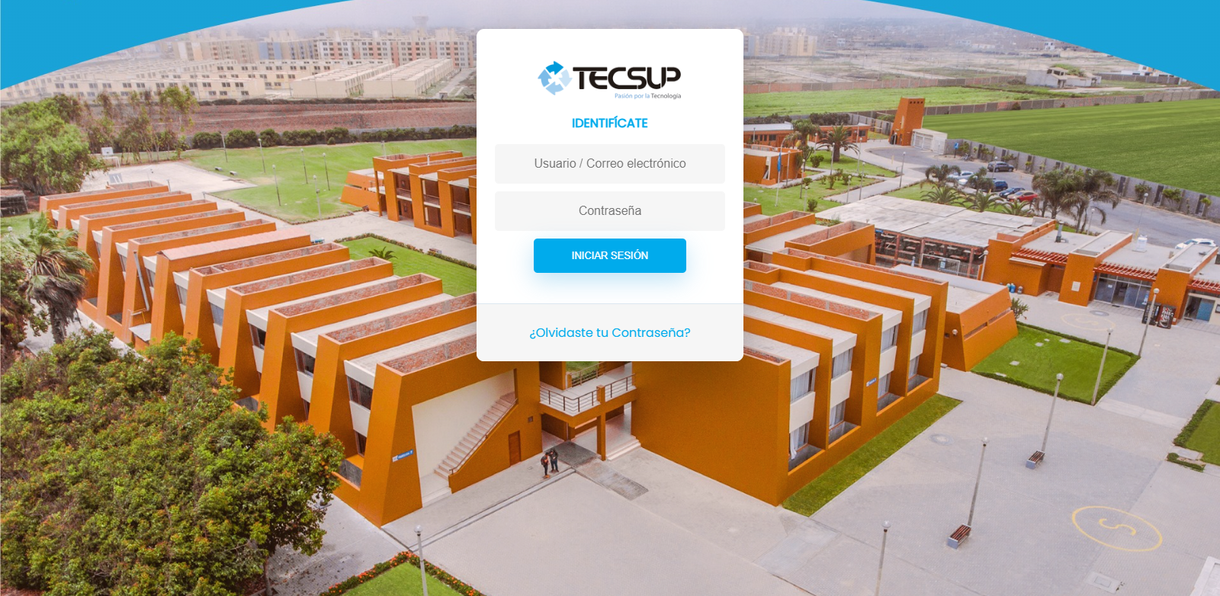

Figura 52: Vista Login

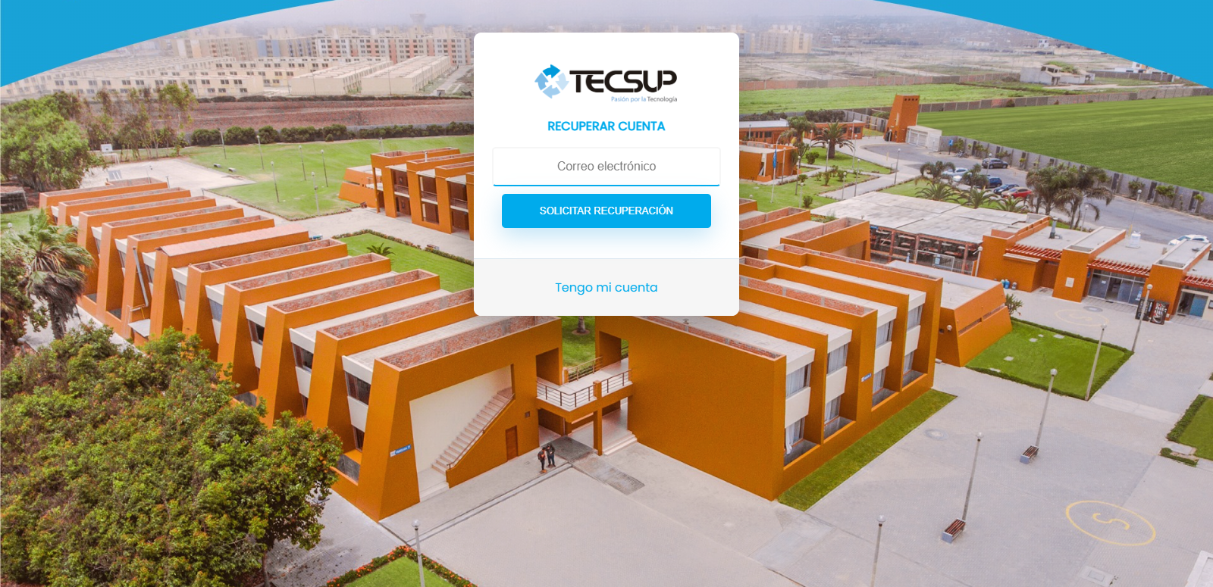

Figura 53: Vista Recuperar Cuenta